Kit de formation de l’Addendum sur les soins répondant aux besoins et l’apprentissage précoce
Support de formation
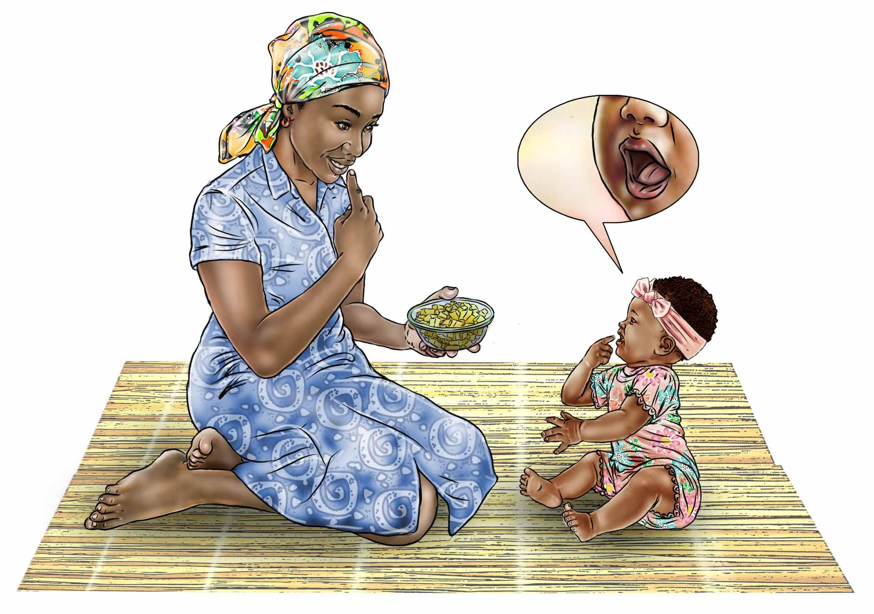
À propos de l’USAID Advancing Nutrition
USAID Advancing Nutrition est le projet phare multisectoriel de l’Agence en matière de nutrition, dirigé par JSI Research & Training Institute, Inc. (JSI) et un groupe diversifié de partenaires expérimentés. Lancé en septembre 2018, l’USAID Advancing Nutrition met en œuvre des interventions nutritionnelles dans tous les secteurs et toutes les disciplines pour l’USAID et ses partenaires. L’approche multisectorielle du projet rassemble l’expérience mondiale en matière de nutrition pour concevoir, mettre en œuvre et évaluer des programmes qui s’attaquent aux causes profondes de la malnutrition. Engagé à utiliser une approche systémique, USAID Advancing Nutrition s’efforce de maintenir des résultats positifs en renforçant les capacités locales, en soutenant le changement de comportement et en renforçant l’environnement propice pour sauver des vies, améliorer la santé, renforcer la résilience, augmenter la productivité économique et faire progresser le développement.
Avertissement
Ce document a été rendu possible grâce au généreux soutien du peuple américain à travers l’Agence des États-Unis pour le développement international (USAID). Le contenu relève de la responsabilité de JSI Research & Training Institute, Inc. (JSI) et ne reflète pas nécessairement les opinions de l’USAID ou du gouvernement des États-Unis.
Citation recommandée
USAID Advancing Nutrition , 2023. Kit de formation de l’Addendum sur les soins répondant aux besoins et l’apprentissage précoce : Support de formation. Arlington, VA: USAID Advancing Nutrition.
Crédit photo : Víctor Nolasco pour JSI
Traduction: Alpha Omega Translations, Sosthène Guei, et Danny Badila
USAID ADVANCING NUTRITION USAID Advancing Nutrition
JSI Research & Training Institute, Inc.
2733 Crystal Drive
4e étage
Arlington, VA 22202
Téléphone : 703-528-7474
Email : info@advancingnutrition.org
Site Web : advancingnutrition.org

Table des matières
Séance 2. Objectif d’apprentissage 1 1
Support de formation 2.1 : Illustration d’un bébé en bonne santé 1
Support de formation 2.2 : Les cinq composantes du Cadre des soins attentifs 5
Séance 2. Objectif d’apprentissage 2 10
Support de formation 2.3 : Cartes d’expérience (enfant A) 10
Support de formation 2.4 : cartes d’expérience (enfant A) 15
Support de formation 2.5 : Visages souriants colorés et visages blancs avec sourcils froncés 20
Séance 2. Objectif d’apprentissage 3 31
Support de formation 2.6 : Quatre domaines de développement 31
Séance 5. Objectif d’apprentissage 1 36
Support de formation 5.1 : Histoires sur les soins répondant aux besoins (chaque page correspond à une histoire) 36
Séance 6. Objectif d’apprentissage 1 43
Support de formation 6.1 : Communication et jeu : conseils pratiques pour les dispensateurs de soins 43
Séance 7. Objectif d’apprentissage 1 51
Support de formation 7.1 : Visage heureux, visage neutre, visage triste 51
Séance 9. Objectif d’apprentissage 1 53
Support de formation 9.1 : Fiches d’étapes du développement 53
Séance 11. Objectif d’apprentissage 2 70
Support de formation 11.1 : Cartes de problèmes et de solutions pour les enfants ayant des difficultés d’alimentation 70

Séance 2. Objectif d’apprentissage 1

Support de formation 2.1 : Illustration d’un bébé en bonne santé

Support de formation 2.2 : Les cinq composantes du Cadre des soins attentifs
Bonne santé | Alimentation adéquate | Opportunités pour  l’apprentissage précoce
Sûreté et sécurité | Soins répondant aux besoins
Source : OMS (Organisation mondiale de la santé), UNICEF (Fonds des Nations unies pour l’enfance) et Groupe de la Banque Mondiale. 2018. Cadre de soins attentifs pour le développement à la petite enfance : un cadre pour la survie et l’épanouissement des enfants afin de transformer la santé et le potentiel humain. Genève : OMS. https://apps.who.int/iris/bitstream/handle/10665/272603/9789241514064-eng.pdf

Bonne santé
Alimentation adéquate

Opportunités pour l’apprentissage précoce

Sûreté et sécurité

Soins répondant aux besoins

Séance 2. Objectif d’apprentissage 2

Support de formation 2.3 : Cartes d’expérience (enfant A)
Expériences positives
Jouer avec les dispensateurs de soins | Hygiène et moments agréables avec papa  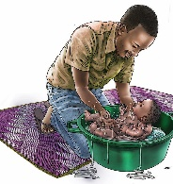 | Répondre à la communication non verbale de l’enfant  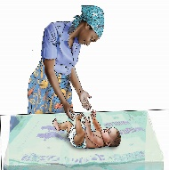
Allaitement maternel exclusif pendant les 6 premiers mois | Suivi de la croissance  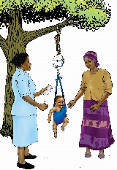
Expériences négatives
Témoin de violence domestique
L'absence de services de dépistage a entraîné un retard dans la détection et l'intervention en cas de perte d'audition
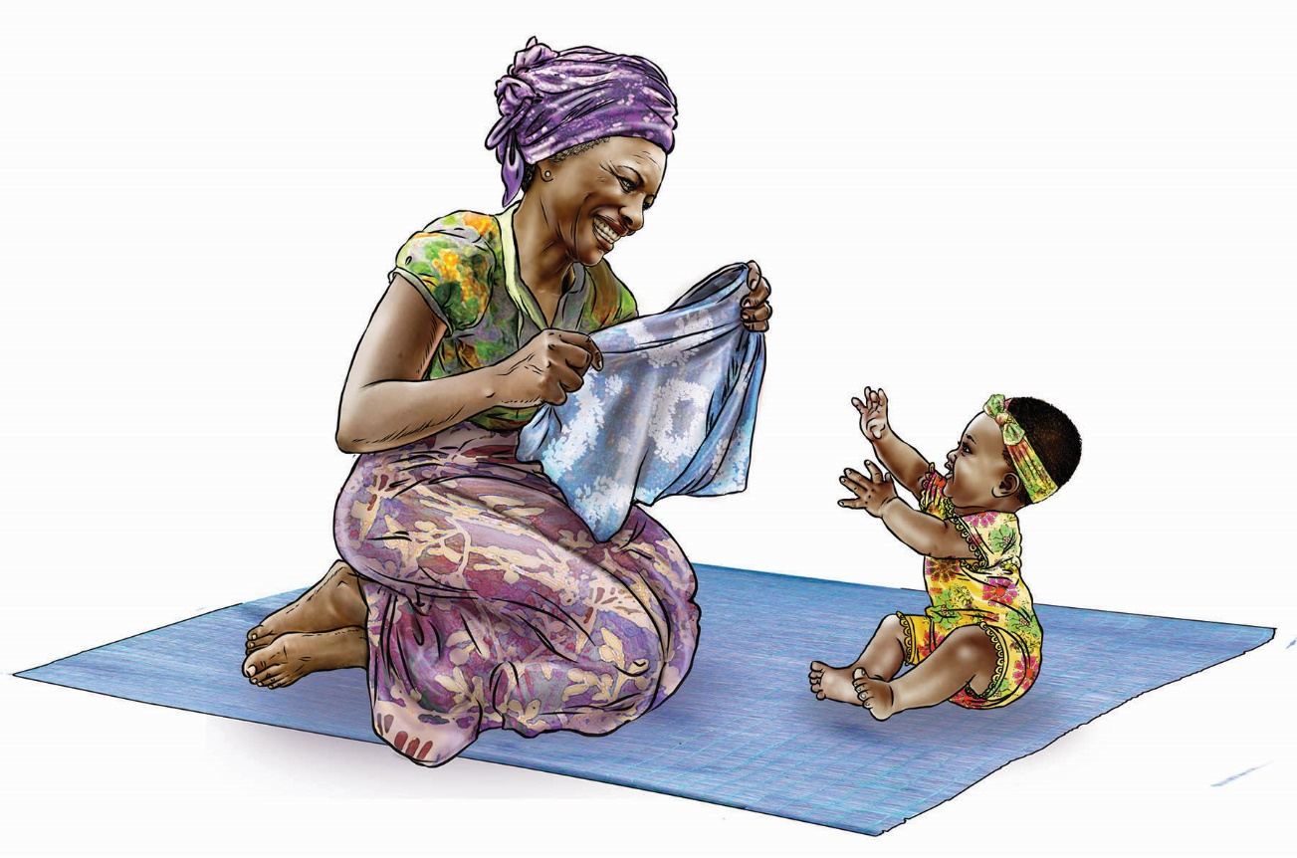
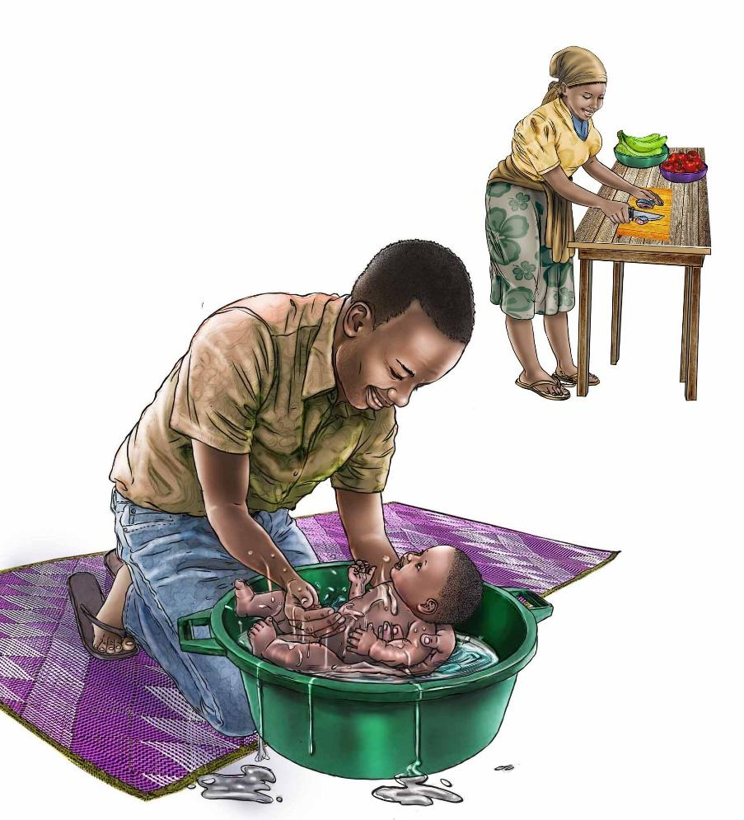
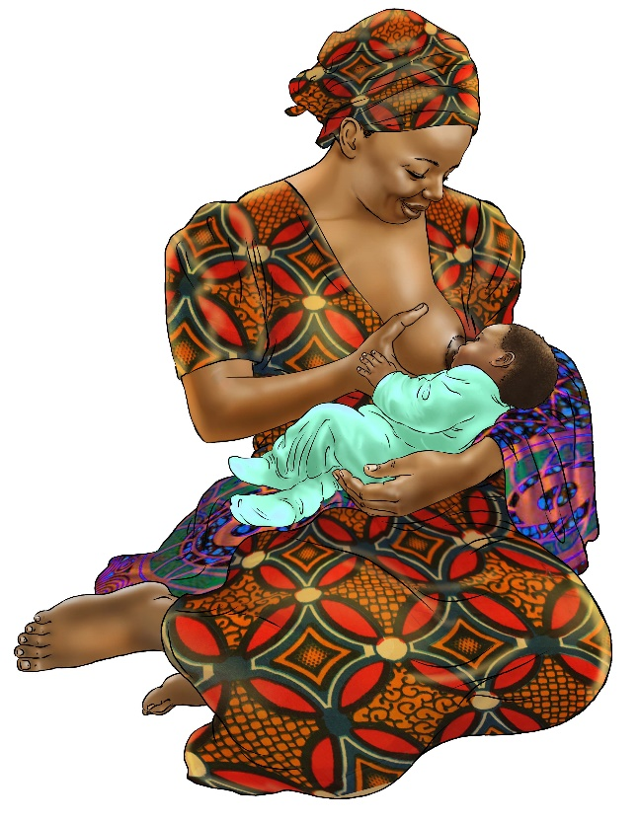
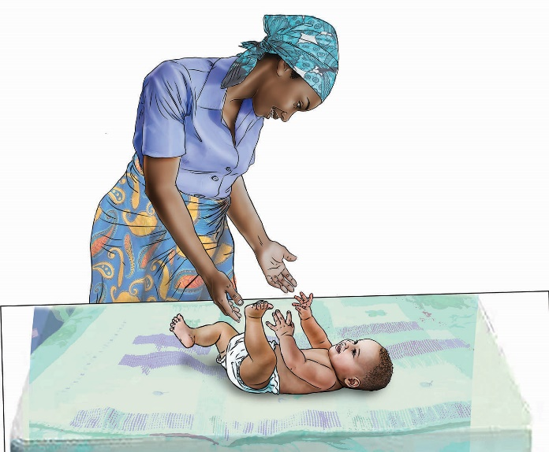
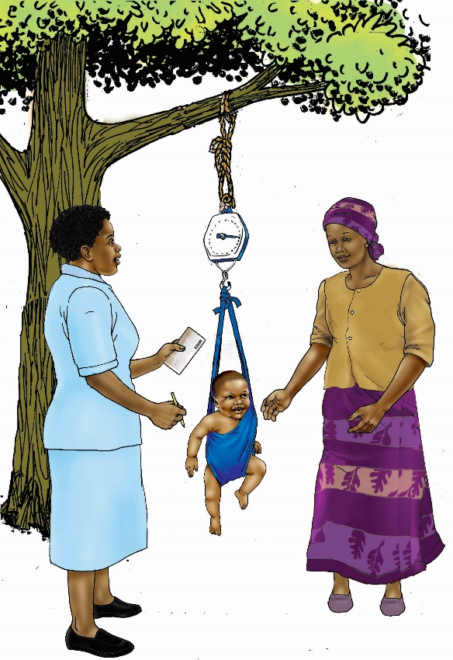
Témoin de violence domestique
L'absence de services de dépistage a entraîné un retard dans la détection et l'intervention en cas de perte d'audition

Support de formation 2.4 : cartes d’expérience (enfant A)
Expériences positives
Répondre aux besoins fondamentaux de l’enfant  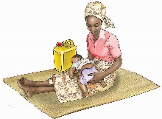 | Alimentation complémentaire de 6 à 24 mois  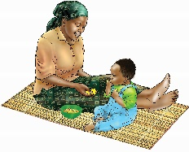
Expériences négatives
Dépression du dispensateur de soins
Naissance prématurée
Insécurité alimentaire
Malnutrition
Punitions physiques répétées

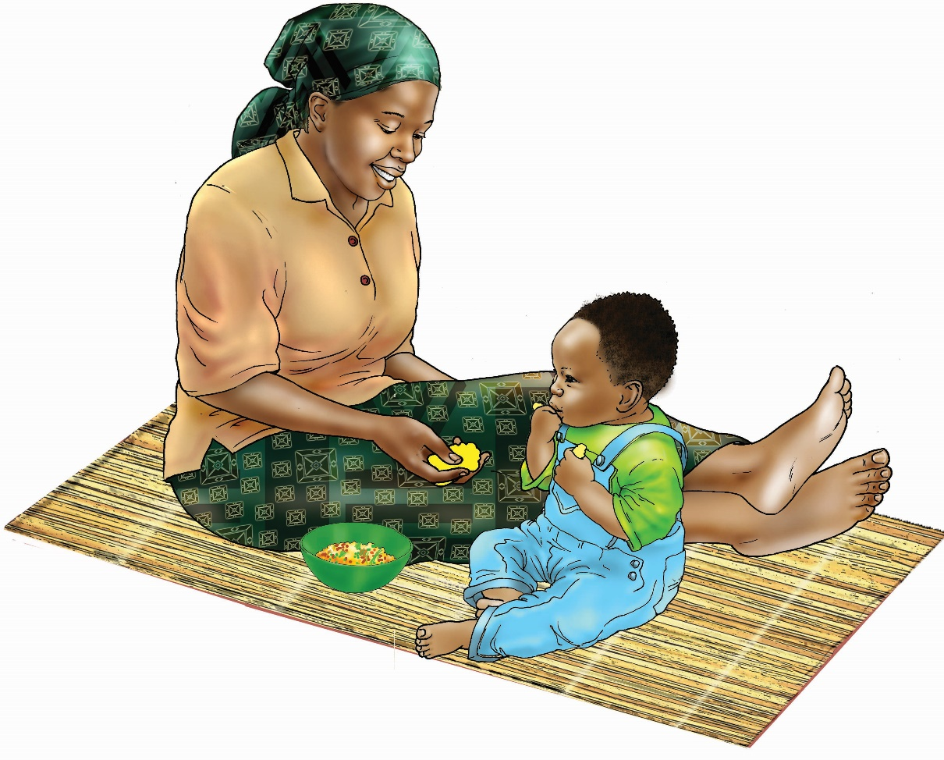
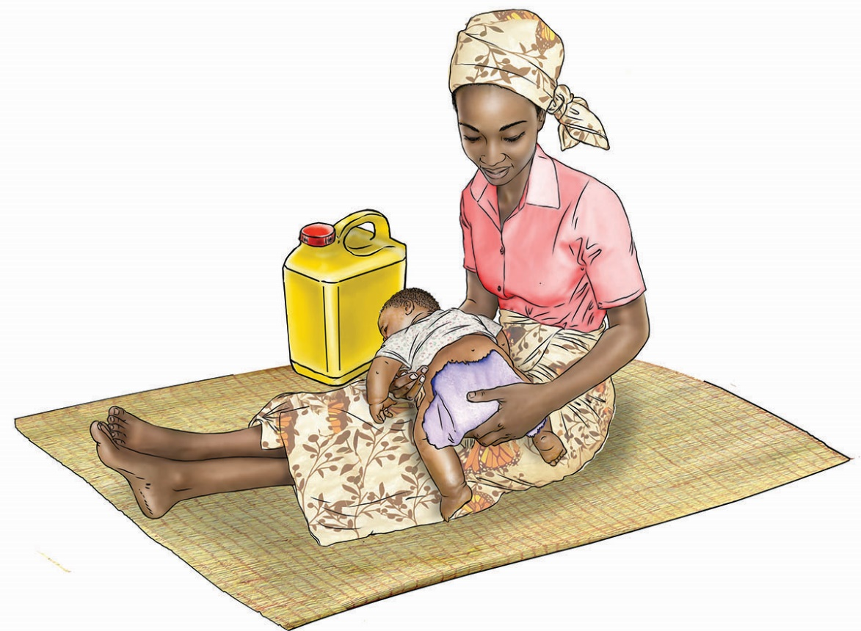

Naissance prématurée
Insécurité
alimentaire
Dépression du dispensateur de soins
Malnutrition
Punitions physiques répétées

Support de formation 2.5 : Visages souriants colorés et visages blancs avec sourcils froncés
10 visages souriants colorés | 10 visages blancs avec sourcils froncés

Séance 2, Objectif d’apprentissage 3

Support de formation 2.6 : Quatre domaines de développement

Physique | 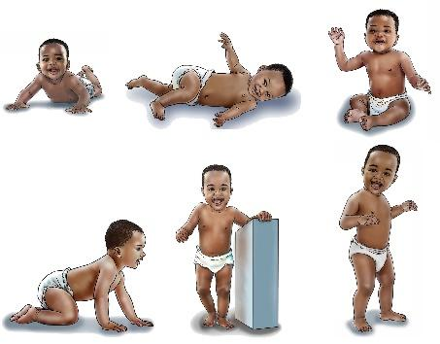
Cognitif | 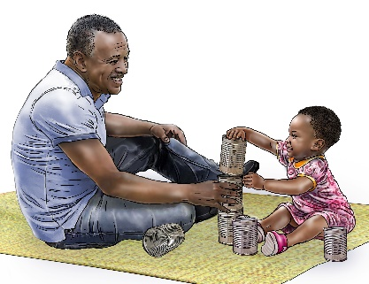
Langage | 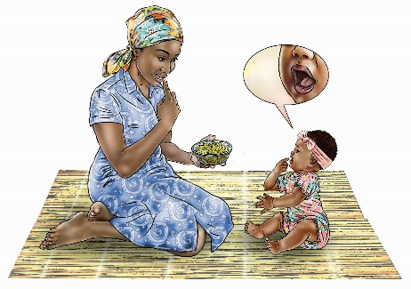
Social/émotionnel | 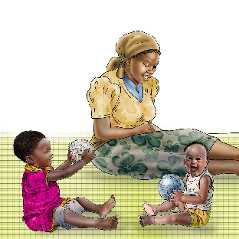

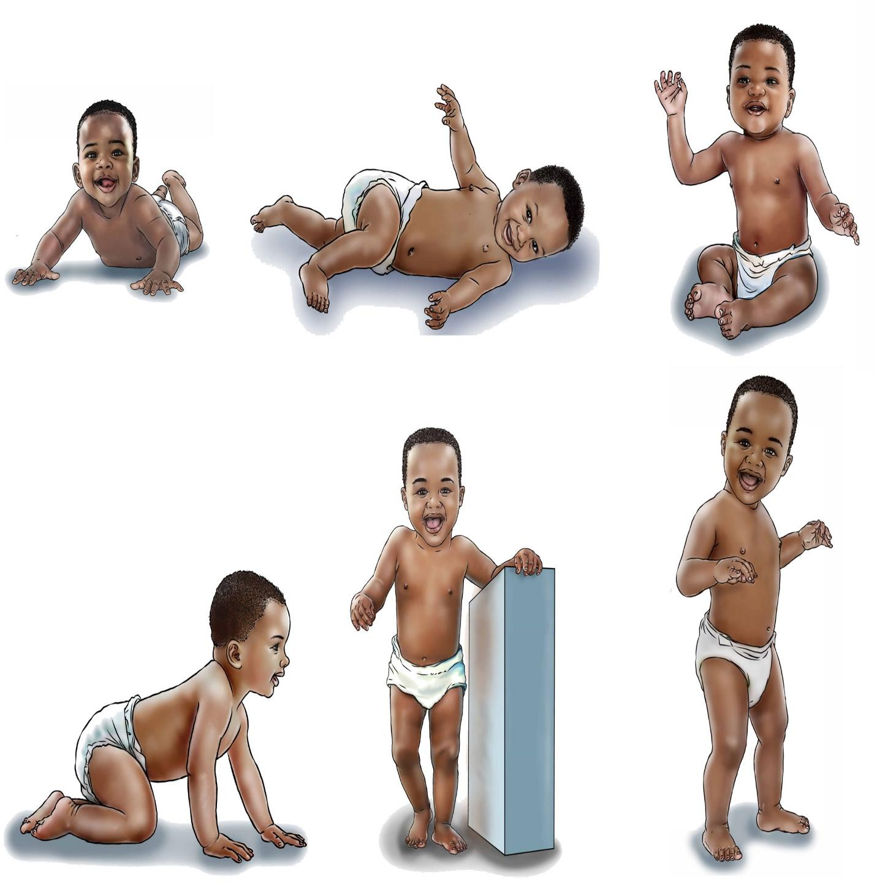
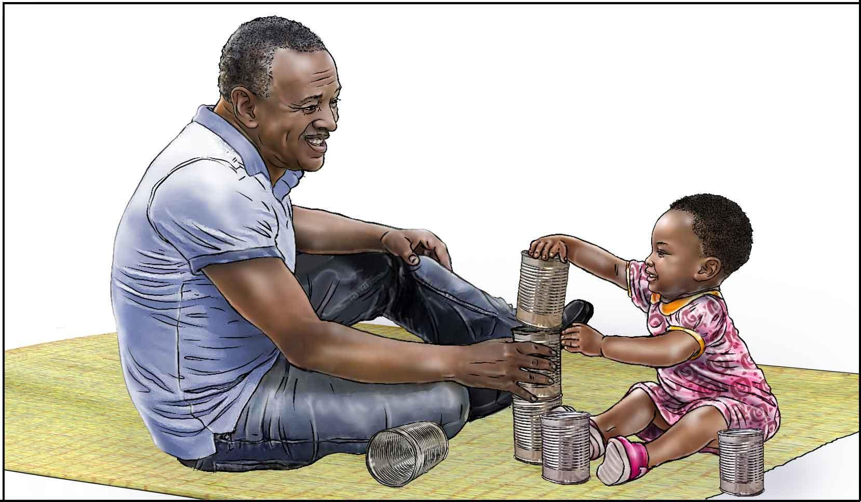
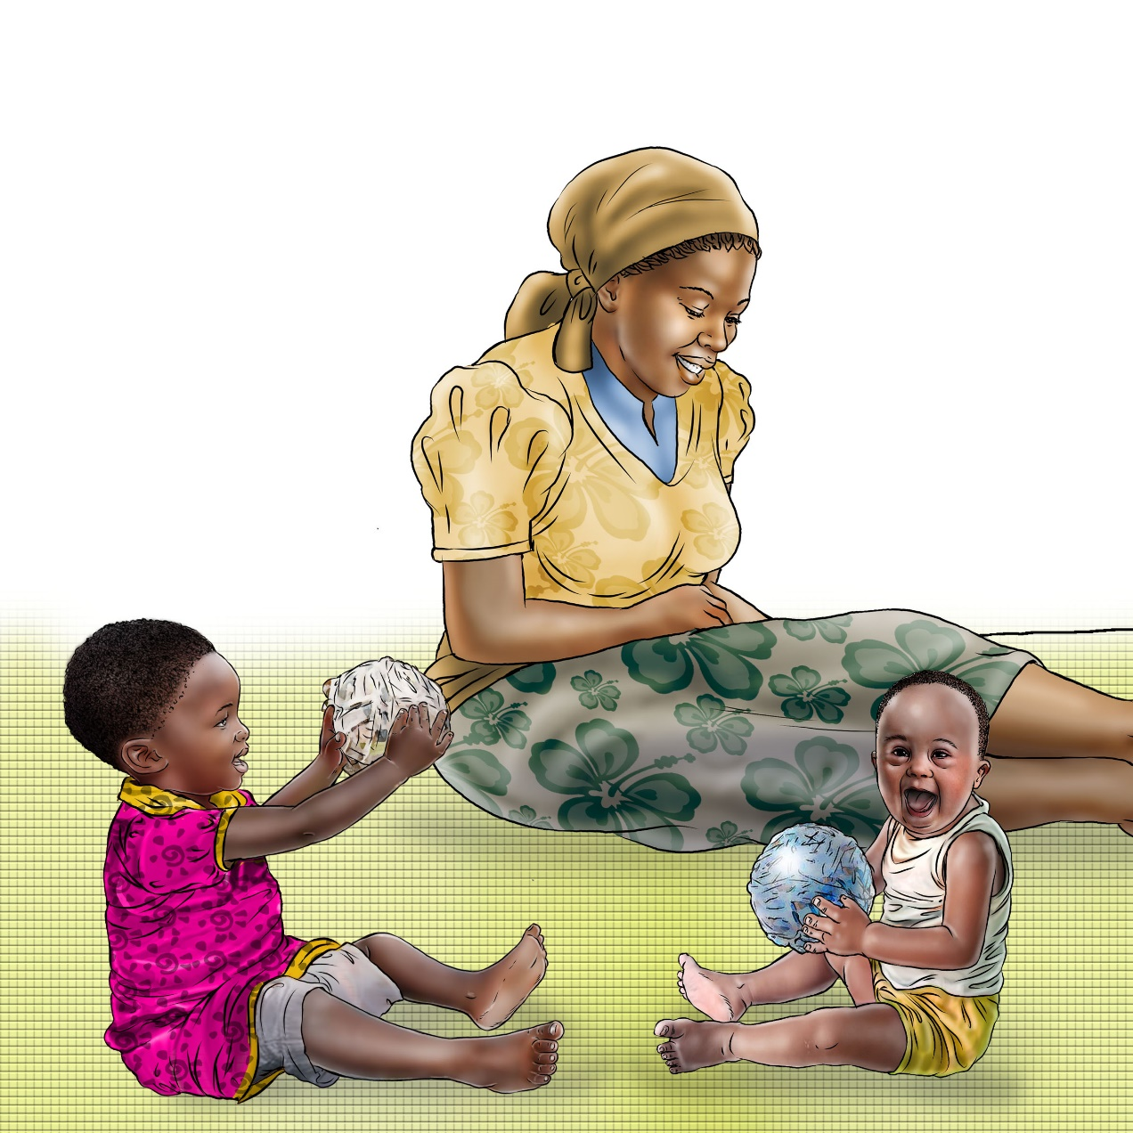

Séance 5. Objectif d’apprentissage 1

Support de formation 5.1 : Histoires sur les soins répondant aux besoins
(chaque page correspond à une histoire)
Histoire 1  Jouer et empiler des blocs  (à l’âge de 22 mois) | 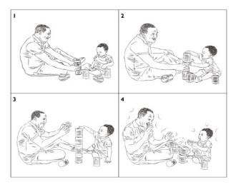
Histoire 2  L’allaitement adapté  (<1 mois/nouveau-né) | 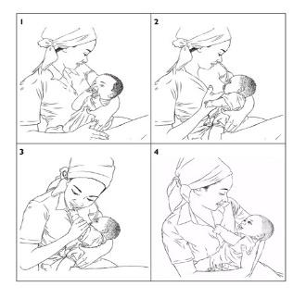
Histoire 3  Communication précoce  (à 20 mois) | 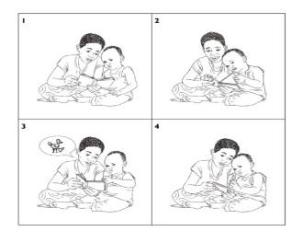
Histoire 4  Indices de satiété  (à 9 mois) | 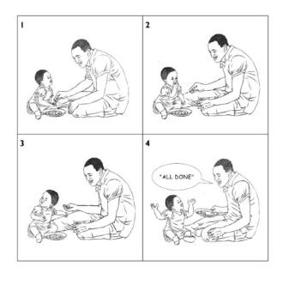
Histoire 5  Indices de fatigue  (à 1 mois) | 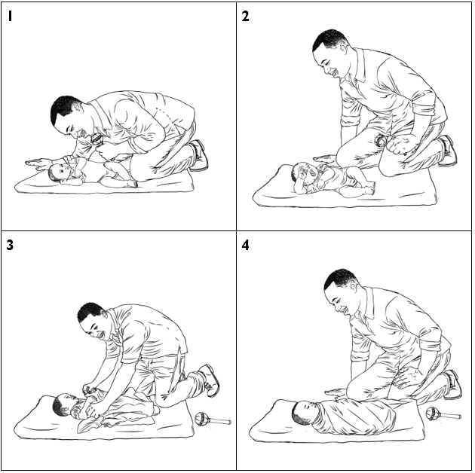

Histoire 1 : Jouer et empiler des blocs (à 22 mois)
Instructions : Examinez les quatre images dans l’ordre de 1 à 4 pour comprendre cette histoire. Discutez ensuite des questions suivantes concernant l’histoire:
- Que remarquez-vous dans l’interaction entre le dispensateur de soins et l’enfant ?
- Que remarquez-vous dans les expressions faciales du dispensateur de soins et de l’enfant ?
- Quels sont les signaux envoyés par l’enfant ?
- Le dispensateur de soins réagit-il aux signaux ? Si tel n’est pas le cas, qu’aurait pu faire le dispensateur de soins ?
- Que remarquez-vous à propos de la position du dispensateur de soins ?
- Que ressent le dispensateur de soins dans cette histoire ?
- Quels sont les sentiments de l’enfant dans cette histoire ?
1  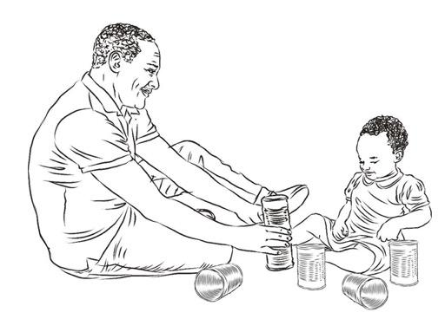 | 2  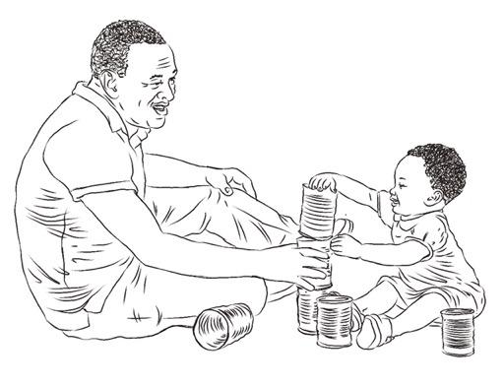
3  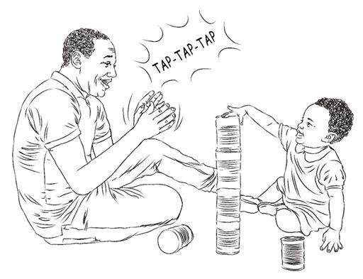 | 4  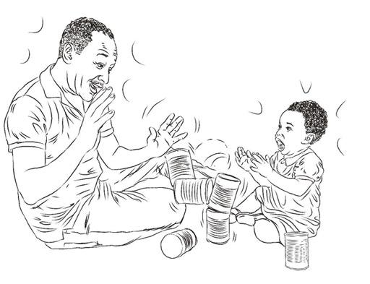
Histoire 2 : Allaitement répondant aux besoins (< 1 mois/nouveau-né)
Instructions : Examinez les quatre images dans l’ordre de 1 à 4 pour comprendre cette histoire. Discutez ensuite des questions suivantes concernant l’histoire :
- Que remarquez-vous dans l’interaction entre le dispensateur de soins et l’enfant ?
- Que remarquez-vous dans les expressions faciales du dispensateur de soins et de l’enfant ?
- Quels sont les signaux envoyés par l’enfant ?
- Le dispensateur de soins réagit-il aux signaux ? Si tel n’est pas le cas, qu’aurait pu faire le dispensateur de soins ?
- Que remarquez-vous à propos de la position du dispensateur de soins ?
- Que ressent le dispensateur de soins dans cette histoire ?
- Quels sont les sentiments de l’enfant dans cette histoire ?
1  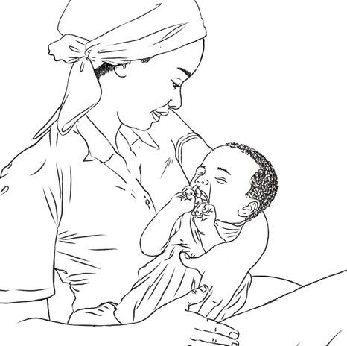 | 2  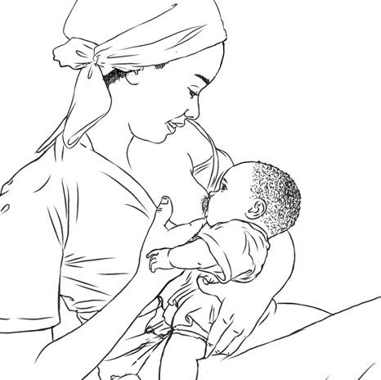
3  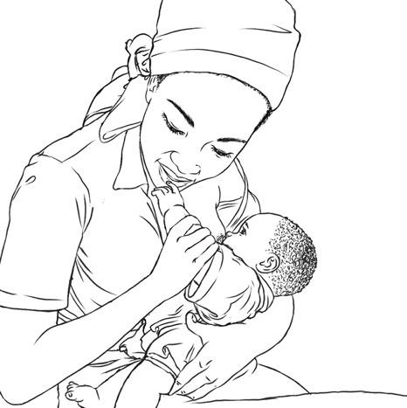 | 4  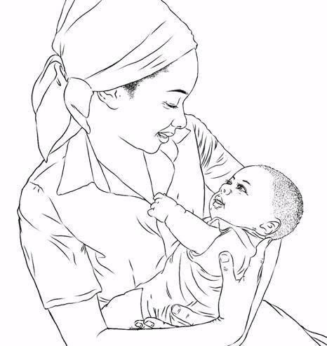
Histoire 3 : Communication précoce ( à 20 mois)
Instructions : Examinez les quatre images dans l’ordre de 1 à 4 pour comprendre cette histoire. Discutez ensuite des questions suivantes concernant l’histoire :
- Que remarquez-vous dans l’interaction entre le dispensateur de soins et l’enfant ?
- Que remarquez-vous dans les expressions faciales du dispensateur de soins et de l’enfant ?
- Quels sont les signaux envoyés par l’enfant ?
- Le dispensateur de soins réagit-il aux signaux ? Si tel n’est pas le cas, qu’aurait pu faire le dispensateur de soins ?
- Que remarquez-vous à propos de la position du dispensateur de soins ?
- Que ressent le dispensateur de soins dans cette histoire ?
- Quels sont les sentiments de l’enfant dans cette histoire ?
1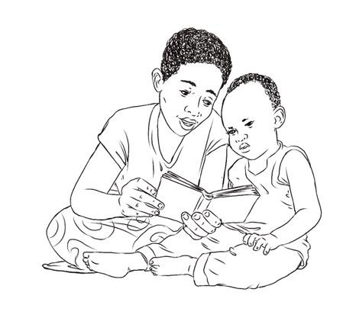 | 2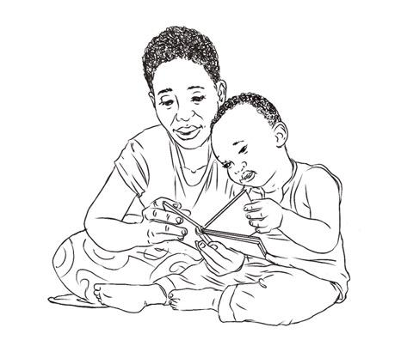
3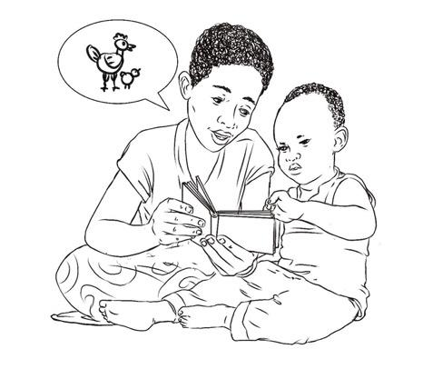 | 4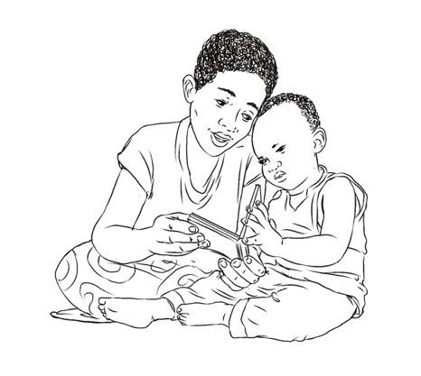

Histoire 4 : Indices de satiété (à 9 mois)
Instructions : Examinez les quatre images dans l’ordre de 1 à 4 pour comprendre cette histoire. Discutez ensuite des questions suivantes concernant l’histoire :
- Que remarquez-vous dans l’interaction entre le dispensateur de soins et l’enfant ?
- Que remarquez-vous dans les expressions faciales du dispensateur de soins et de l’enfant ?
- Quels sont les signaux envoyés par l’enfant ?
- Le dispensateur de soins réagit-il aux signaux ? Si tel n’est pas le cas, qu’aurait pu faire le dispensateur de soins ?
- Que remarquez-vous à propos de la position du dispensateur de soins ?
- Que ressent le dispensateur de soins dans cette histoire ?
- Quels sont les sentiments de l’enfant dans cette histoire ?
1  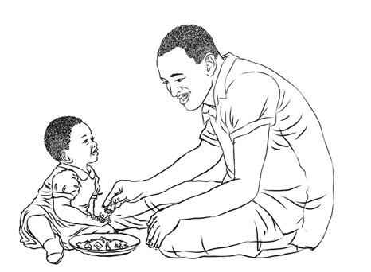 | 2  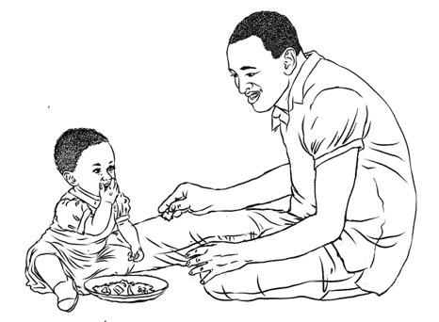
3  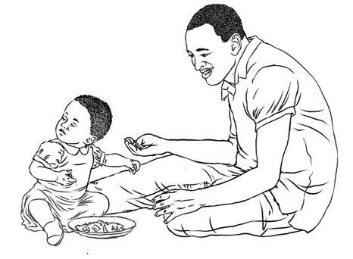 | 4  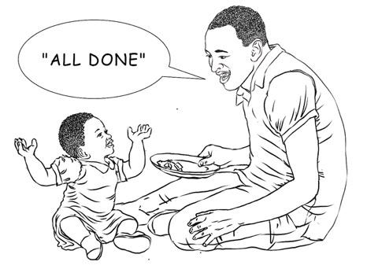  « Terminé »

Histoire 5 : Signaux de fatigue (à 1 mois)
Instructions : Examinez les quatre images dans l’ordre de 1 à 4 pour comprendre cette histoire. Discutez ensuite des questions suivantes concernant l’histoire :
- Que remarquez-vous dans l’interaction entre le dispensateur de soins et l’enfant ?
- Que remarquez-vous dans les expressions faciales du dispensateur de soins et de l’enfant ?
- Quels sont les signaux envoyés par l’enfant ?
- Le dispensateur de soins réagit-il aux signaux ? Si tel n’est pas le cas, qu’aurait pu faire le dispensateur de soins ?
- Que remarquez-vous à propos de la position du dispensateur de soins ?
- Que ressent le dispensateur de soins dans cette histoire ?
- Quels sont les sentiments de l’enfant dans cette histoire ?
1  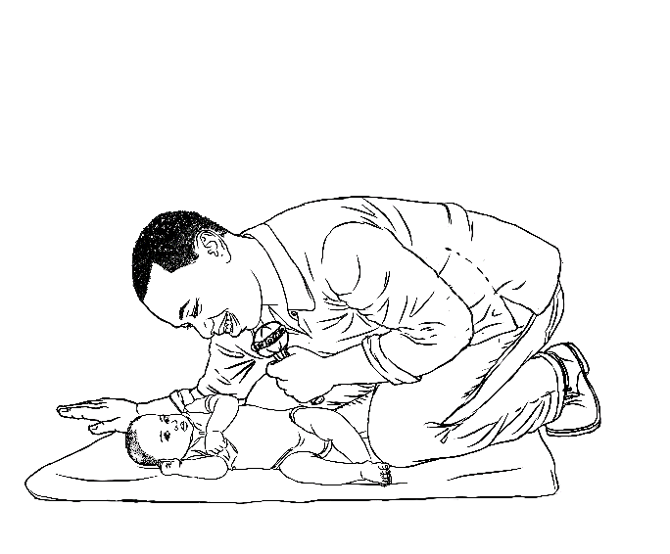 | 2  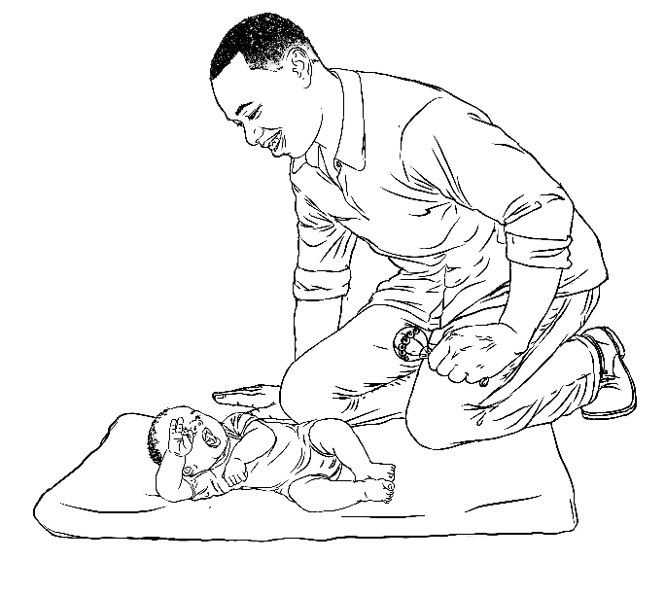
3  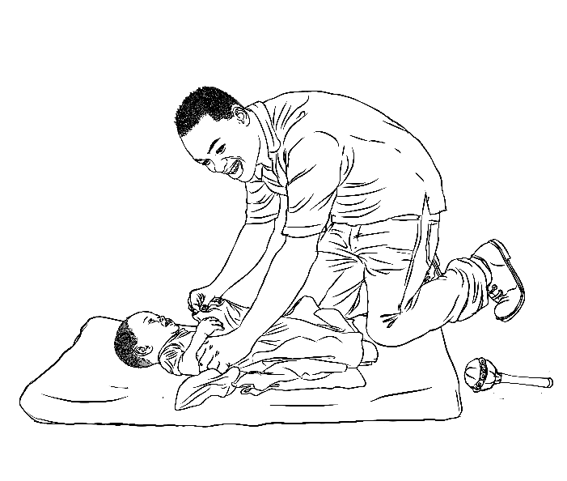 | 4  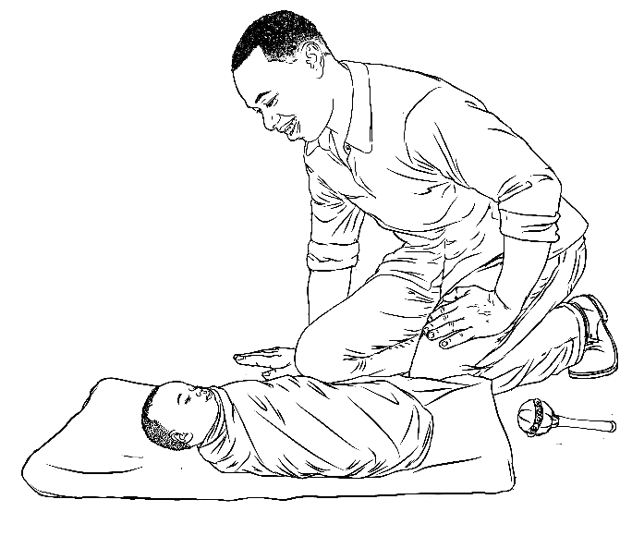

Séance 6. Objectif d’apprentissage 1

Support de formation 6.1 : Communication et jeu : conseils pratiques pour les dispensateurs de soins
Pendant ou après l’allaitement, parlez et chantez à votre bébé.
Il est à l’écoute et trouvera du réconfort dans votre voix.
Imitez les sons et les gestes de votre bébé. Il communique avec vous par ses sons et ses mouvements. Lorsqu’il gazouille, répondez-lui. Votre bébé a besoin de vous entendre parler. Il apprend à parler en écoutant les autres autour de lui.
Votre bébé peut commencer à reconnaître des mots courants.
Lorsque vous voyez que votre enfant n’a plus faim, demandez-lui :
« Tu en as eu assez ? » Si le bébé vous montre qu’il a encore faim, dites : « Tu en veux encore ? »
Réagissez aux sons et aux intérêts de votre bébé.
Appelez le nom de votre bébé et observez sa réaction.
Votre bébé commence à apprécier différents aliments mous, tels que des fruits mous ou des légumes cuits, et a besoin d’aliments variés et colorés pour répondre à ses besoins nutritionnels. Utilisez des mots pour décrire la nourriture et, petit à petit, elle comprendra de nouveaux mots. Nommez les différents aliments et les parties de son corps qu’elle utilise pour manger, comme ses doigts et sa bouche.
Parlez à votre bébé pendant que vous préparez son repas. Décrivez ce qui se passe lorsque vous interagissez avec lui, par exemple « Voici ton bol » ou « Papa t’a préparé des pommes de terre ». Posez-lui des questions : « Veux-tu des œufs ? » Laissez-lui le temps de répondre par des gestes tels que pointer du doigt ou des sons avant de lui donner une réponse verbale.
Lorsque vous donnez à manger à votre enfant, décrivez les couleurs et les textures de ses aliments.
Encouragez-le à parler en lui demandant le nom ou la couleur de l’aliment qu’il mange. Montrez-lui les noms des aliments après qu’il ait eu l’occasion d’essayer de vous répondre !
Chantez avec votre enfant. Commencez un chant et laissez-le chanter les parties qu’il connaît.
Avec le temps, il pourrait acquérir la capacité de chanter de façon autonome, en apprenant de nouveaux mots. Vous pourrez alors vous exercer à prendre des tours pour chanter ensemble.
Les enfants apprennent à aimer les histoires lorsqu’ils lisent tous les jours avec leurs parents. Demandez-lui de montrer des personnes et des animaux différents dans un livre, un magazine ou une affiche. Félicitez-le pour avoir trouvé les animaux et les objets !
Déplacez lentement des objets colorés pour que votre bébé puisse les voir et les attraper.
Observez le mouvement de ses yeux d’un côté à l’autre pendant qu’il suit l’objet.
Placez votre bébé sur le ventre avec un objet coloré devant lui. Regardez-le chercher l’objet et félicitez-le lorsqu’il l’attrape ! Il apprend en mettant des objets dans sa bouche. Veillez donc à ce que l’objet soit propre, non tranchant et pas trop petit pour qu’il puisse l’avaler.
Lorsque vous introduisez de nouveaux aliments pour votre bébé, il découvre de nouvelles textures et de nouveaux goûts. Encouragez-le lorsqu’il essaie de nouveaux aliments. Il est important d’avoir une alimentation variée et colorée.
Donnez à votre bébé des objets ménagers propres et sûrs qu’il pourra prendre, toucher, sentir, cogner et explorer. Les petits récipients ou un bol avec une cuillère sont des exemples de jouets simples.
Dessinez ou fabriquez des livres d’images simples pour développer la curiosité de votre bébé et l’aider à apprendre de nouvelles choses.
Pendant les repas, donnez à votre bébé de petits aliments à manger avec les doigts et encouragez-le à essayer de nouveaux aliments sains. Il commence à apprendre comment prendre les objets avec ses doigts et à les mâcher. Il fera souvent des dégâts et ce n’est pas grave ! Il apprend à se nourrir seul et explore différents types d’aliments !
Jouez à des jeux comme "coucou" avec votre bébé. Pendant qu’il vous regarde, couvrez votre visage avec vos mains ou un tissu. Dites : "Où est maman ?" Ouvrez les mains et dites "Boo ! Me voici !" Riez avec le bébé quand il vous voit ! Il commence à comprendre que vous ne disparaissez pas quand il ne vous voit pas.
Jouez avec votre enfant et encouragez-le à essayer des tâches plus difficiles.
Encouragez-le à empiler des objets, à les renverser et à recommencer. Donnez-lui plus d’objets à empiler. Aidez-le s’il est coincé !
Encouragez l’imagination de votre enfant en utilisant des marionnettes chaussettes.
Inventez une histoire en utilisant les marionnettes.

Pendant ou après l’allaitement, parlez et chantez à votre bébé.
Il est à l’écoute et trouvera du réconfort dans votre voix.
Imitez les sons et les gestes de votre bébé. Il communique avec vous par ses sons et ses mouvements. Lorsqu’il gazouille, répondez-lui. Votre bébé a besoin de vous entendre parler. Il apprend à parler en écoutant les autres autour de lui.

Votre bébé peut commencer à reconnaître des mots courants.
Lorsque vous voyez que votre enfant n’a plus faim, demandez-lui :
« Tu en as eu assez ? » Si le bébé vous montre qu’il a encore faim, dites : « Tu en veux encore ? »
Réagissez aux sons et aux intérêts de votre bébé.
Appelez le nom de votre bébé et observez sa réaction.
Votre bébé commence à apprécier différents aliments mous, tels que des fruits mous ou des légumes cuits, et a besoin d’aliments variés et colorés pour répondre à ses besoins nutritionnels. Utilisez des mots pour décrire la nourriture et, petit à petit, elle comprendra de nouveaux mots. Nommez les différents aliments et les parties de son corps qu’elle utilise pour manger, comme ses doigts et sa bouche.
Parlez à votre bébé pendant que vous préparez son repas. Décrivez ce qui se passe lorsque vous interagissez avec lui, par exemple « Voici ton bol » ou « Papa t’a préparé des pommes de terre ». Posez-lui des questions : « Veux-tu des œufs ? » Laissez-lui le temps de répondre par des gestes tels que pointer du doigt ou des sons avant de lui donner une réponse verbale.
Lorsque vous donnez à manger à votre enfant, décrivez les couleurs et les textures de ses aliments.
Encouragez-le à parler en lui demandant le nom ou la couleur de l’aliment qu’il mange. Montrez-lui les noms des aliments après qu’il ait eu l’occasion d’essayer de vous répondre !
Chantez avec votre enfant. Commencez un chant et laissez-le chanter les parties qu’il connaît.
Avec le temps, il pourrait acquérir la capacité de chanter de façon autonome, en apprenant de nouveaux mots. Vous pourrez alors vous exercer à prendre des tours pour chanter ensemble.
Les enfants apprennent à aimer les histoires lorsqu’ils lisent tous les jours avec leurs parents. Demandez-lui de montrer des personnes et des animaux différents dans un livre, un magazine ou une affiche. Félicitez-le pour avoir trouvé les animaux et les objets !
Déplacez lentement des objets colorés pour que votre bébé puisse les voir et les attraper. Observez le mouvement de ses yeux d’un côté à l’autre pendant qu’il suit l’objet.
Placez votre bébé sur le ventre avec un objet coloré devant lui. Regardez-le chercher l’objet et félicitez-le lorsqu’il l’attrape ! Il apprend en mettant des objets dans sa bouche. Veillez donc à ce que l’objet soit propre, non tranchant et pas trop petit pour qu’il puisse l’avaler.
Lorsque vous introduisez de nouveaux aliments pour votre bébé, il découvre de nouvelles textures et de nouveaux goûts. Encouragez-le lorsqu’il essaie de nouveaux aliments ! Il est important d’avoir une alimentation variée et colorée.
Donnez à votre bébé des objets ménagers propres et sûrs qu’il pourra prendre, toucher, sentir, cogner et explorer. Les petits récipients ou un bol avec une cuillère sont des exemples de jouets simples.
Dessinez ou fabriquez des livres d’images simples pour développer la curiosité de votre bébé et l’aider à apprendre de nouvelles choses.
Pendant les repas, donnez à votre bébé de petits aliments à manger avec les doigts et encouragez-le à essayer de nouveaux aliments sains. Il commence à apprendre comment prendre les objets avec ses doigts et à les mâcher. Il fera souvent des dégâts et ce n’est pas grave ! Il apprend à se nourrir seul et explore différents types d’aliments !
Jouez à des jeux comme "coucou" avec votre bébé. Pendant qu’il vous regarde, couvrez votre visage avec vos mains ou un tissu. Dites : "Où est maman ?" Ouvrez les mains et dites "Boo ! Me voici !" Riez avec le bébé quand il vous voit ! Il commence à comprendre que vous ne disparaissez pas quand il ne vous voit pas.
Jouez avec votre enfant et encouragez-le à essayer des tâches plus difficiles.
Encouragez-le à empiler des objets, à les renverser et à recommencer. Donnez-lui plus d’objets à empiler. Aidez-le s’il est coincé !
Encouragez l’imagination de votre enfant en utilisant des marionnettes chaussettes.
Inventez une histoire en utilisant les marionnettes.

Séance 7. Objectif d’apprentissage 1

Support de formation 7.1 : Visage heureux, visage neutre, visage triste
visage heureux
visage neutre
visage triste

Séance 9. Objectif d’apprentissage 1

Support de formation 9.1 : Fiches d’étapes du développement
 | Physique | Langage | Cognitif | Social/émotionnel
6 mois a | A besoin d’aide pour s’asseoir  Tient, manipule des jouets ou des objets | Vocalise les voyelles « aa », « uu »  Réagit par des sons lorsque le dispensateur de soins parle | Porte les jouets/objets  à la bouche | 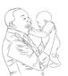  Manifeste sa préférence, sa reconnaissance et son désir d’entrer en contact avec les dispensateurs de soins en leur tendant la main, en leur souriant et en inspectant leur visage.
12 mois a | Pousse pour se mettre debout en s’accrochant à des objets  Ramasse de petits objets  à l’aide d’une pince (pouce  et l’index) uniquement | Utilise un mot ayant une signification claire et cohérente  Utilise le bras ou la main pour désigner des personnes ou des objets | Utilise ses doigts pour se nourrir (sait que c’est de la nourriture et mange) | Montre qu’il reconnaît l’étranger (se détourne, regarde fixement)
18 moisa | N’a pas besoin d’aide pour se déplacer  Tient un crayon ou un bâton (de quelque manière que ce soit) et gribouille sur du papier ou à même le sol/plancher | Utilise au moins 2 mots qui ont une signification claire et cohérente  Comprend une instruction simple (tel que « apporte tes chaussures ») | Joue à des jeux imaginaires simples, comme nourrir sa poupée ou conduire une voiture | Imite les comportements des autres (salue, griffonne, se lave les mains, empile ses vêtements en imitant)
24 moisb | Peut courir  Réalise ou copie des lignes droites et des cercles | Prononce des phrases courtes de 2 à 4 mots  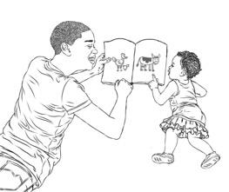  Pointe les choses lorsqu’elles sont nommées | Peut suivre des instructions en deux étapes | Est plus indépendant, voire plus déterminé

Source : a. OMS (Organisation mondiale de la santé). 2020. Suivi du développement des enfants dans les services de soins primaires : Passage d’une approche axée sur les déficits de l’enfant à un soutien participatif centré sur la famille. Rapport d’une réunion technique virtuelle, 9-10 juin 2020. pp. 16-17. Geneva : OMS. https://www.who.int/publications/i/item/9789240012479; b. UNICEF (Fonds des Nations Unies pour l’enfance). s.d. « Les stades de développement de votre bébé ». UNICEF. Consulté : 2 mars 2021. https://www.unicef.org/parenting/child-development/your-babys-developmental-milestones

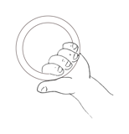  Tient, manipule des jouets ou des objets  Source de l’illustration : Indice de développement précoce rapporté par les dispensateurs de soins (CREDI) | A besoin d’aide pour  s’asseoir
Vocalise les voyelles  « aa », « uu » | Réagit par des sons  lorsque le dispensateur de soins parle
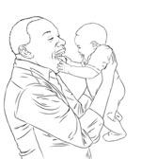  Manifeste sa préférence,  sa reconnaissance et son désir  d’entrer en contact avec les dispensateurs de soins.  (en leur tendant la main, en leur souriant et en inspectant leur visage) | Porte les jouets/objets  à la bouche
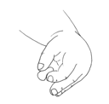  Ramasse de petits objets  en utilisant uniquement la pince (pouce et index)  Source de l’illustration : Indice de développement précoce rapporté par les dispensateurs de soins (CREDI) | 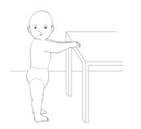  Pousse pour se mettre debout en s’accrochant  à des objets  Source de l’illustration : Indice de développement précoce rapporté par les dispensateurs de soins (CREDI)

Utilise un mot  ayant une signification claire et cohérente | Utilise le bras ou la main  pour désigner des personnes  ou des objets
Montre qu’il reconnaît  l’étranger  (se détourne, regarde fixement) | 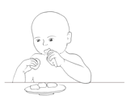  Utilise ses doigts pour se nourrir  (sait que c’est de la nourriture et mange)  Source de l’illustration : Indice de développement précoce rapporté par les dispensateurs de soins (CREDI)
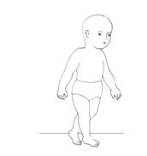  N’a pas besoin d’aide pour se déplacer  Source de l’illustration : Indice de développement précoce rapporté par les dispensateurs de soins (CREDI) | 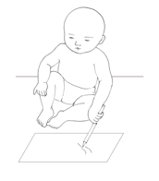  Tient un crayon ou un bâton  (de quelque manière que ce soit) et gribouille  (du papier ou à même le sol/plancher)  Source de l’illustration : Indice de développement précoce rapporté par les dispensateurs de soins (CREDI)
Utilise au moins 2 mots  qui ont une signification claire et cohérente | Comprend une  instruction simple  (tel que « apporte tes chaussures »)

Imite les comportements des autres  (salue, griffonne,  se lave les mains,  empile ses vêtements en imitant) | Joue à des jeux imaginaires simples, comme nourrir sa poupée ou conduire une voiture
Peut courir  Source de l’illustration : Indice de développement précoce rapporté par les dispensateurs de soins (CREDI) | Réalise ou copie des lignes droites  et des cercles
Prononce des phrases courtes de 2 à 4 mots | 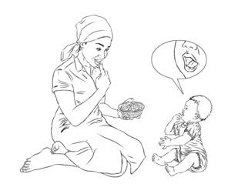  Pointe les choses lorsqu’elles  sont nommées
Est plus indépendant,  voire plus téméraire | Peut suivre des instructions en deux étapes

Tient, manipule des jouets ou des objets  Source de l’illustration : Indice de développement précoce rapporté par les dispensateurs de soins (CREDI) | A besoin d’aide pour  s’asseoir
Vocalise les voyelles  « aa », « uu » | Réagit par des sons  lorsque le dispensateur de soins parle
Manifeste sa préférence,  sa reconnaissance et son désir  d’entrer en contact avec les dispensateurs de soins.  (en leur tendant la main, en leur souriant et en inspectant leur visage) | Porte les jouets/objets  à la bouche
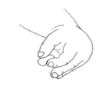  Ramasse de petits objets  en utilisant uniquement la pince (pouce et  index)  Source de l’illustration : Indice de développement précoce rapporté par les dispensateurs de soins (CREDI) | Pousse pour se mettre debout en s’accrochant  à des objets  Source de l’illustration : Indice de développement précoce rapporté par les dispensateurs de soins (CREDI)

Utilise un mot  ayant une signification claire et cohérente | Utilise le bras ou la main  pour désigner des personnes  ou des objets
Montre qu’il reconnaît  l’étranger  (se détourne, regarde fixement) | Utilise ses doigts pour se nourrir  (sait que c’est de la nourriture et mange)  Source de l’illustration : Indice de développement précoce rapporté par les dispensateurs de soins (CREDI)
N’a pas besoin d’aide pour se déplacer  Source de l’illustration : Indice de développement précoce rapporté par les dispensateurs de soins (CREDI) | 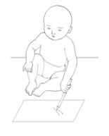  Tient un crayon ou un bâton  (de quelque manière que ce soit) et gribouille  (du papier ou à même le sol/plancher)  Source de l’illustration : Indice de développement précoce rapporté par les dispensateurs de soins (CREDI)
Utilise au moins 2 mots  qui ont une signification claire et cohérente | Comprend une  instruction simple  (tel que « apporte tes chaussures »)

Imite les comportements des autres  (salue, griffonne,  se lave les mains,  empile ses vêtements en imitant) | Joue à des jeux imaginaires simples, comme nourrir sa poupée ou conduire une voiture
Peut courir  Source de l’illustration : Indice de développement précoce rapporté par les dispensateurs de soins (CREDI) | Réalise ou copie des lignes droites  et des cercles
Prononce des phrases courtes de 2 à 4 mots | Pointe les choses lorsqu’elles  sont nommées
Est plus indépendant,  voire plus déterminé | Peut suivre des instructions en deux étapes
Tient, manipule des jouets ou des objets  Source de l’illustration : Indice de développement précoce rapporté par les dispensateurs de soins (CREDI) | A besoin d’aide pour  s’asseoir
Vocalise les voyelles  « aa », « uu » | Réagit par des sons  lorsque le dispensateur de soins parle
Manifeste sa préférence,  sa reconnaissance et son désir  d’entrer en contact avec les dispensateurs de soins.  (en leur tendant la main, en leur souriant et en inspectant leur visage) | Porte les jouets/objets  à la bouche
Ramasse de petits objets  en utilisant uniquement la pince (pouce et  index)  Source de l’illustration : Indice de développement précoce rapporté par les dispensateurs de soins (CREDI) | Pousse pour se mettre debout en s’accrochant  à des objets  Source de l’illustration : Indice de développement précoce rapporté par les dispensateurs de soins (CREDI)

Utilise un mot  ayant une signification claire et cohérente | Utilise le bras ou la main  pour désigner des personnes  ou des objets
Montre qu’il reconnaît  l’étranger  (se détourne, regarde fixement) | Utilise ses doigts pour se nourrir  (sait que c’est de la nourriture et mange)  Source de l’illustration : Indice de développement précoce rapporté par les dispensateurs de soins (CREDI)
N’a pas besoin d’aide pour se déplacer  Source de l’illustration : Indice de développement précoce rapporté par les dispensateurs de soins (CREDI) | Tient un crayon ou un bâton  (de quelque manière que ce soit) et gribouille  (du papier ou à même le sol/plancher)  Source de l’illustration : Indice de développement précoce rapporté par les dispensateurs de soins (CREDI)
Utilise au moins 2 mots  qui ont une signification claire et cohérente | Comprend une  instruction simple  (tel que « apporte tes chaussures »)

Imite les comportements des autres  (salue, griffonne,  se lave les mains,  empile ses vêtements en imitant) | Joue à des jeux imaginaires simples, comme nourrir sa poupée ou conduire une voiture
Peut courir  Source de l’illustration : Indice de développement précoce rapporté par les dispensateurs de soins (CREDI) | Réalise ou copie des lignes droites  et des cercles
Prononce des phrases courtes de  2 à 4 mots | Pointe les choses lorsqu’elles  sont nommées
Est plus indépendant,  voire plus téméraire | Peut suivre des instructions en deux étapes

Tient, manipule des jouets ou des objets  Source de l’illustration : Indice de développement précoce rapporté par les dispensateurs de soins (CREDI) | A besoin d’aide pour  s’asseoir
Vocalise les voyelles  « aa », « uu » | Réagit par des sons  lorsque le dispensateur de soins parle
Manifeste sa préférence,  sa reconnaissance et son désir  d’entrer en contact avec les dispensateurs de soins.  (en leur tendant la main, en leur souriant et en inspectant leur visage) | Porte les jouets/objets  à la bouche
Ramasse de petits objets  en utilisant uniquement la pince (pouce et  index)  Source de l’illustration : Indice de développement précoce rapporté par les dispensateurs de soins (CREDI) | Pousse pour se mettre debout en s’accrochant  à des objets  Source de l’illustration : Indice de développement précoce rapporté par les dispensateurs de soins (CREDI)

Utilise un mot  ayant une signification claire et cohérente | Utilise le bras ou la main  pour désigner des personnes  ou des objets
Montre qu’il reconnaît  l’étranger  (se détourne, regarde fixement) | Utilise ses doigts pour se nourrir  (sait que c’est de la nourriture et mange)  Source de l’illustration : Indice de développement précoce rapporté par les dispensateurs de soins (CREDI)
N’a pas besoin d’aide pour se déplacer  Source de l’illustration : Indice de développement précoce rapporté par les dispensateurs de soins (CREDI) | Tient un crayon ou un bâton  (de quelque manière que ce soit) et gribouille  (du papier ou à même le sol/plancher)  Source de l’illustration : Indice de développement précoce rapporté par les dispensateurs de soins (CREDI)
Utilise au moins 2 mots  qui ont une signification claire et cohérente | Comprend une  instruction simple  (tel que « apporte tes chaussures »)

Imite les comportements des autres  (salue, griffonne,  se lave les mains,  empile ses vêtements en imitant) | Joue à des jeux imaginaires simples, comme nourrir sa poupée ou conduire une voiture
Peut courir  Source de l’illustration : Indice de développement précoce rapporté par les dispensateurs de soins (CREDI) | Réalise ou copie des lignes droites  et des cercles
Prononce des phrases courtes de 2 à 4 mots | Pointe les choses lorsqu’elles  sont nommées
Est plus indépendant,  voire plus téméraire | Peut suivre des instructions en deux étapes

Tient, manipule des jouets ou des objets  Source de l’illustration : Indice de développement précoce rapporté par les dispensateurs de soins (CREDI) | A besoin d’aide pour  s’asseoir
Vocalise les voyelles  « aa », « uu » | Réagit par des sons  lorsque le dispensateur de soins parle
Manifeste sa préférence,  sa reconnaissance et son désir  d’entrer en contact avec les dispensateurs de soins.  (en leur tendant la main, en leur souriant et en inspectant leur visage) | Porte les jouets/objets  à la bouche
Ramasse de petits objets  en utilisant uniquement la pince (pouce et  index)  Source de l’illustration : Indice de développement précoce rapporté par les dispensateurs de soins (CREDI) | Pousse pour se mettre debout en s’accrochant  à des objets  Source de l’illustration : Indice de développement précoce rapporté par les dispensateurs de soins (CREDI)

Utilise un mot  ayant une signification claire et cohérente | Utilise le bras ou la main  pour désigner des personnes  ou des objets
Montre qu’il reconnaît  l’étranger  (se détourne, regarde fixement) | Utilise ses doigts pour se nourrir  (sait que c’est de la nourriture et mange)  Source de l’illustration : Indice de développement précoce rapporté par les dispensateurs de soins (CREDI)
N’a pas besoin d’aide pour se déplacer  Source de l’illustration : Indice de développement précoce rapporté par les dispensateurs de soins (CREDI) | Tient un crayon ou un bâton  (de quelque manière que ce soit) et gribouille  (du papier ou à même le sol/plancher)  Source de l’illustration : Indice de développement précoce rapporté par les dispensateurs de soins (CREDI)
Utilise au moins 2 mots  qui ont une signification claire et cohérente | Comprend une  instruction simple  (tel que « apporte tes chaussures »)
Imite les comportements des autres  (salue, griffonne,  se lave les mains,  empile ses vêtements en imitant) | Joue à des jeux imaginaires simples, comme nourrir sa poupée ou conduire une voiture
Peut courir  Source de l’illustration : Indice de développement précoce rapporté par les dispensateurs de soins (CREDI) | Réalise ou copie des lignes droites  et des cercles
Prononce des phrases courtes de 2 à 4 mots | Pointe les choses lorsqu’elles  sont nommées
Est plus indépendant,  voire plus déterminé | Peut suivre des instructions en deux étapes

Séance 11. Objectif d’apprentissage 2

Support de formation 11.1 : Cartes de problèmes et de solutions pour les enfants ayant des difficultés d’alimentation
Enfant ayant des difficultés d’alimentation Carte 1  Problème (8 mois) | 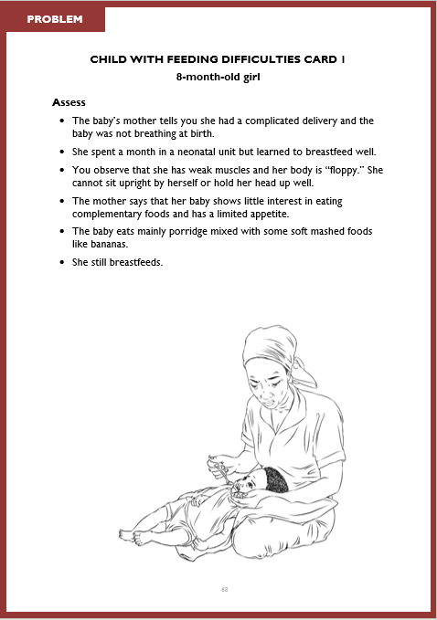 | Enfant ayant des difficultés d’alimentation Carte 1  Solution (8 mois)
Enfant ayant des difficultés d’alimentation Carte 2  Problème (3 semaines) | 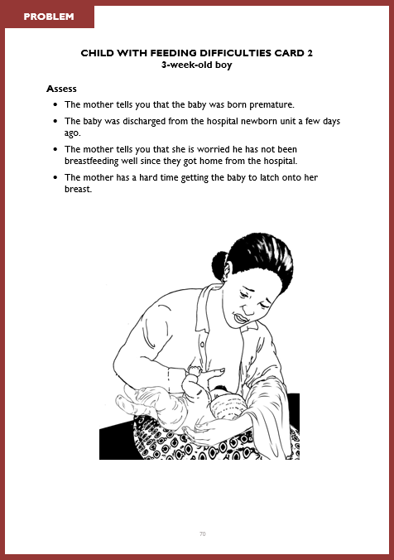 | Enfant ayant des difficultés d’alimentation Carte 2  Solution (3 semaines) | 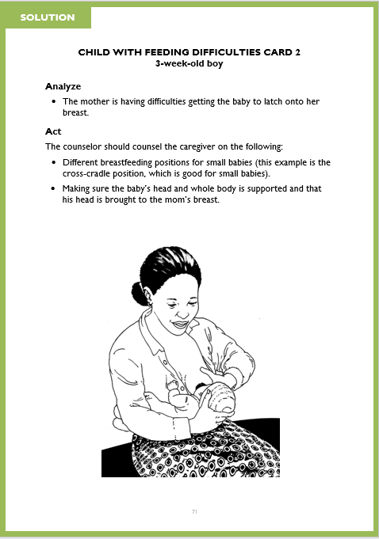
Enfant ayant des difficultés d’alimentation Carte 3  Problème (21 mois) | 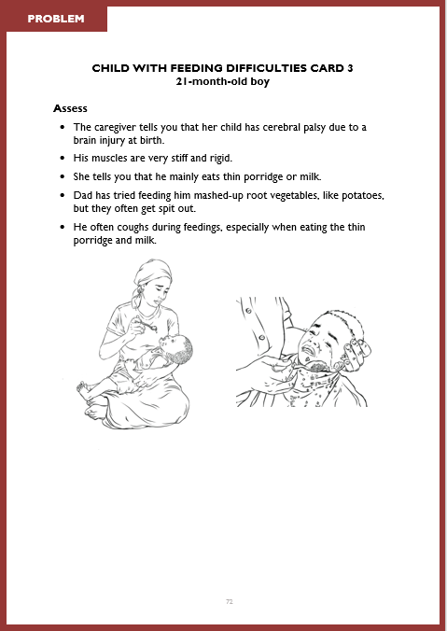 | Enfant ayant des difficultés d’alimentation Carte 3  Solution (21 mois) | 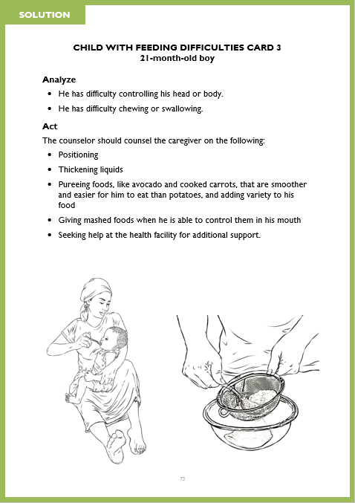
Enfant ayant des difficultés d’alimentation Carte 4  Problème (23 mois) | 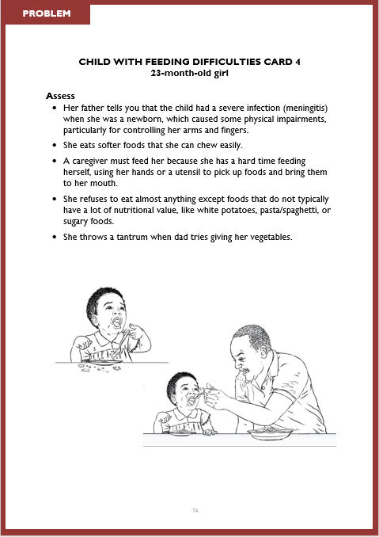 | Enfant ayant des difficultés d’alimentation Carte 4  Solution (23 mois) | 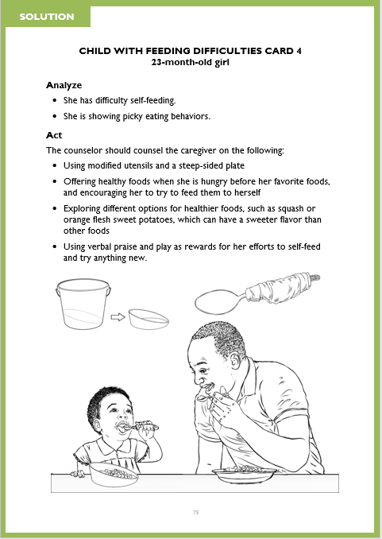
Enfant ayant des difficultés d’alimentation Carte 5  Problème (2 semaines) | 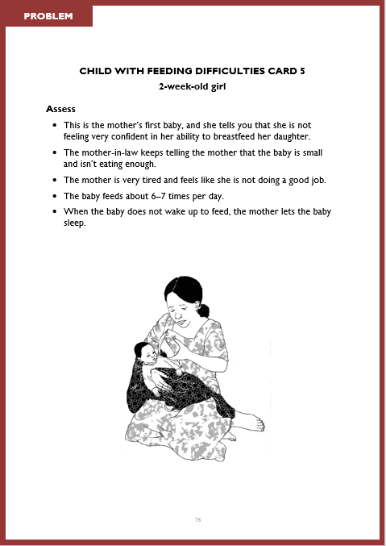 | Enfant ayant des difficultés d’alimentation Carte 5  Solution (2 semaines) | 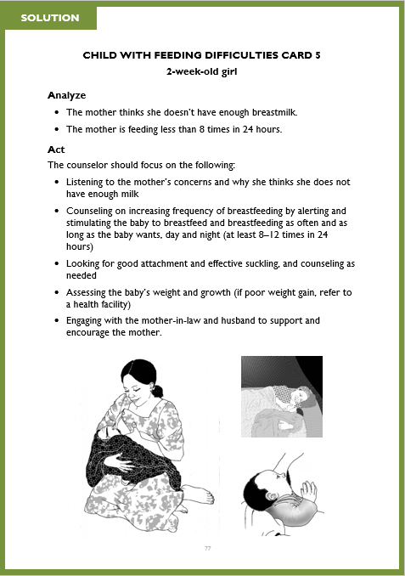
Enfant ayant des difficultés d’alimentation Carte 6  Problème (20 mois) | 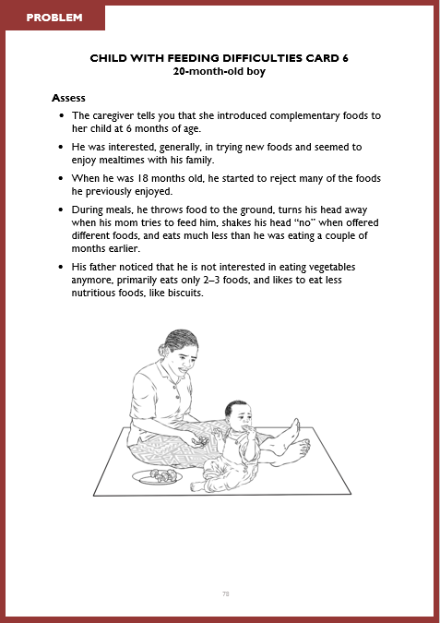 | Enfant ayant des difficultés d’alimentation Carte 6  Solution (20 mois) | 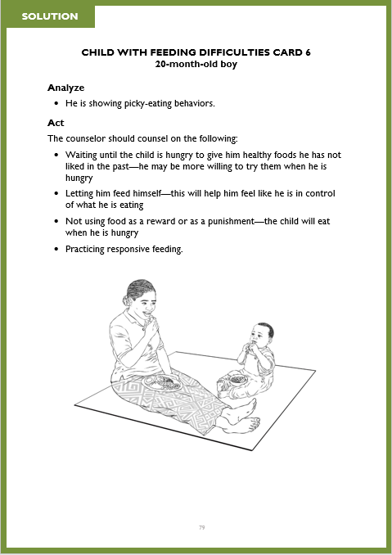

ENFANT AYANT DES DIFFICULTÉS D’ALIMENTATION CARTE 1
Fillette de 8 mois
Évaluer
- La maman du bébé explique qu’elle a eu une naissance difficile et que le bébé n’a pas respiré immédiatement après la naissance.
- Elle a passé un mois dans une unité néonatale, mais a appris à allaiter correctement.
- Vous remarquez que ses muscles semblent faibles et que son corps semble « manquer de tonicité ». Elle a besoin d’aide pour s’asseoir et a du mal à maintenir correctement sa tête.
- La mère indique que son bébé ne montre pas d’intérêt pour les aliments complémentaires et a un faible appétit.
- Le bébé se nourrit principalement de bouillie mélangée à des aliments en purée tels que des bananes.
- Elle continue d’allaiter.
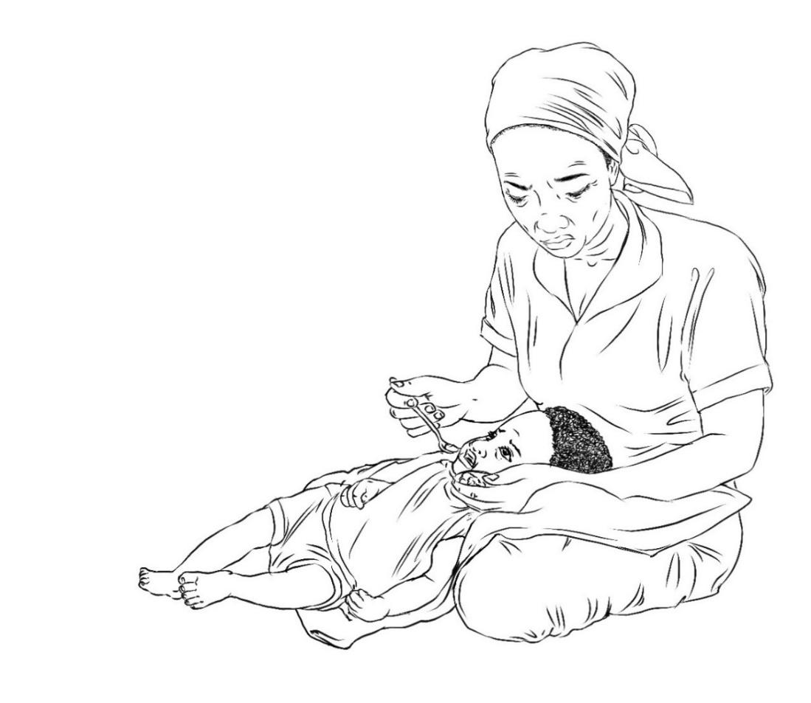
ENFANT AYANT DES DIFFICULTÉS D’ALIMENTATION CARTE 1
Fillette de 8 mois
Analyser
- Le bébé éprouve des difficultés à contrôler sa tête et son corps.
- Elle a peu d’appétit et ne prend donc peut-être pas assez de poids.
Agir
Le conseiller doit fournir des conseils au dispensateur de soins sur les aspects suivants :
- Positionnement
- Des repas plus fréquents et de moindre quantité, répartis de manière équilibrée tout au long de la journée.
- Alimentation sensible aux besoins de l’enfant
- Surveiller attentivement la croissance du bébé et solliciter de soins médicaux en cas de retard de croissance.

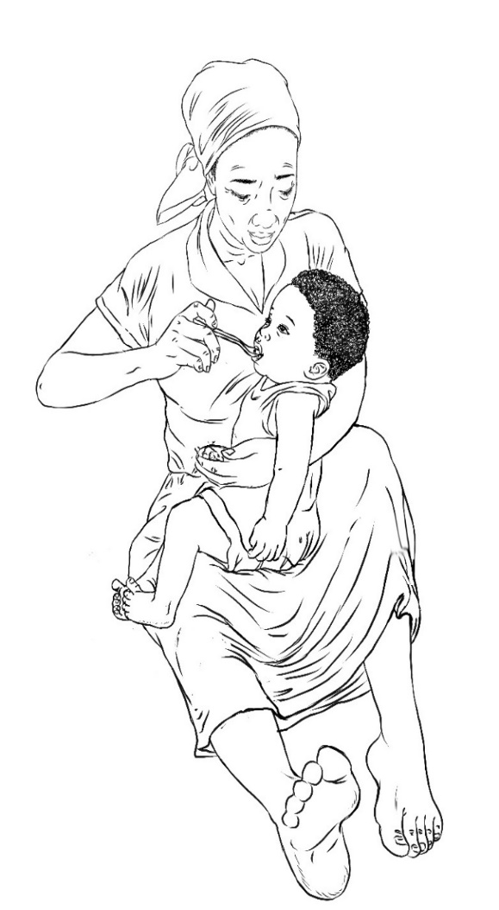
ENFANT AYANT DES DIFFICULTÉS D’ALIMENTATION CARTE 2
Garçon de 3 semaines
Évaluer
- La mère vous informe que le bébé est né prématurément.
- Le bébé a quitté l’unité néonatale de l’hôpital il y a quelques jours.
- La mère exprime son inquiétude quant au fait que le bébé a du mal à bien téter depuis leur retour de l’hôpital.
- La mère éprouve des difficultés à allaiter son bébé au sein.
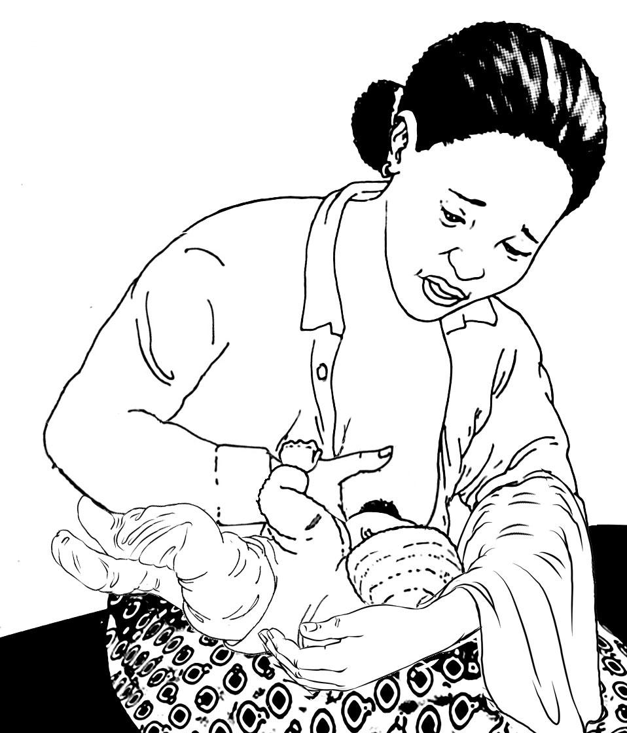
ENFANT AYANT DES DIFFICULTÉS D’ALIMENTATION CARTE 2
Garçon de 3 semaines
Analyser
- La mère éprouve des difficultés à allaiter son bébé au sein.
Agir
Le conseiller doit fournir des conseils au dispensateur de soins sur les aspects suivants :
- Différentes positions d’allaitement adaptées aux nourrissons, comme la position du berceau croisé, particulièrement adaptée aux petits bébés.
- Garantir un soutien adéquat à la tête et à l’ensemble du corps du bébé, en veillant à ce que sa tête soit bien positionnée contre le sein de la mère.

ENFANT AYANT DES DIFFICULTÉS D’ALIMENTATION CARTE 3
Garçon de 21 mois
Évaluer
- Le dispensateur de soins explique que son enfant a été atteint d’une paralysie cérébrale résultant d’une lésion cérébrale survenue à la naissance.
- Les muscles de l’enfant sont excessivement tendus et rigides.
- Elle vous informe que l’enfant se nourrit principalement de bouillie fine ou de lait.
- Papa a tenté de lui donner de la purée de légumes-racines, tels que des pommes de terre, mais elle la rejette fréquemment en la recrachant.
- L’enfant tousse fréquemment pendant les repas, surtout lorsqu’il consomme de la bouillie fine ou du lait.
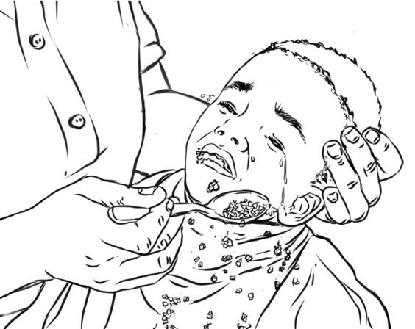
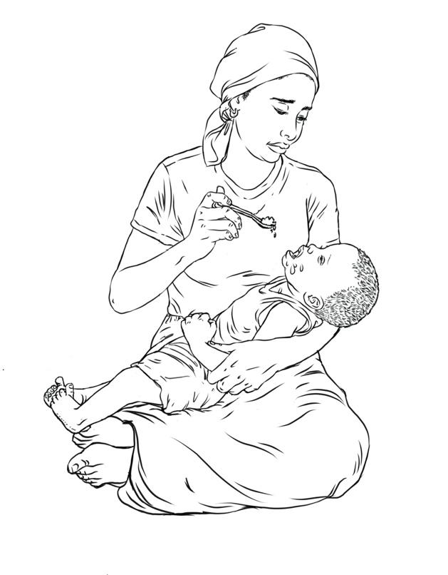

ENFANT AYANT DES DIFFICULTÉS D’ALIMENTATION CARTE 3
Garçon de 21 mois
Analyser
- L’enfant a du mal à garder le contrôle de sa tête et de son corps.
- Il a des difficultés à mastiquer et avaler correctement.
Agir
Le conseiller doit fournir des conseils au dispensateur de soins sur les aspects suivants :
- Positionnement
- Liquides épaississants
- Il serait bénéfique de mixer des aliments comme de l’avocat et des carottes cuites, car ils ont une texture plus lisse et sont plus faciles à manger pour lui que les pommes de terre. Cela peut également contribuer à diversifier son alimentation
- Fournir des aliments en purée à l’enfant lorsqu’il est capable de les gérer dans sa bouche
- Solliciter une assistance supplémentaire auprès d’un centre de santé.
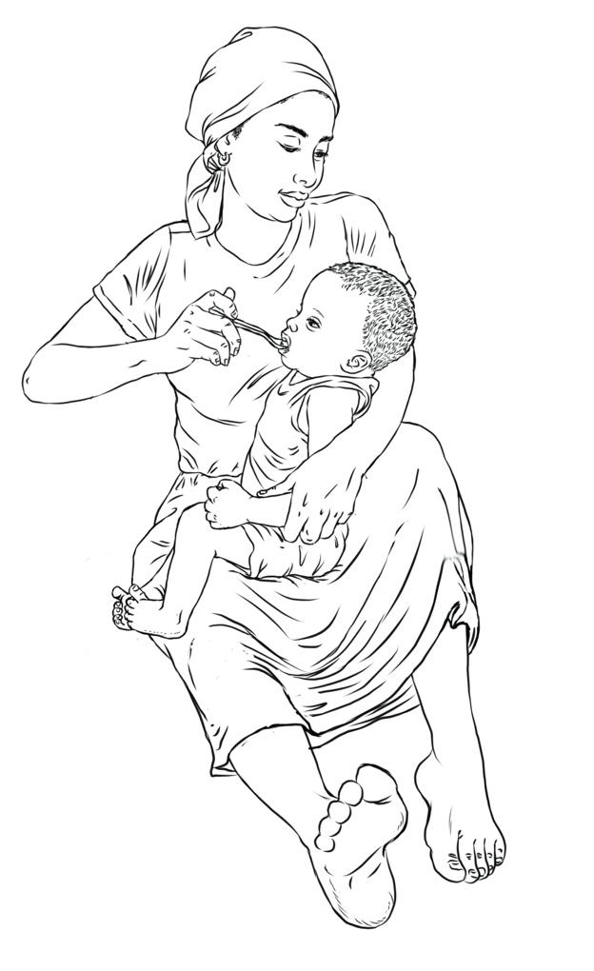
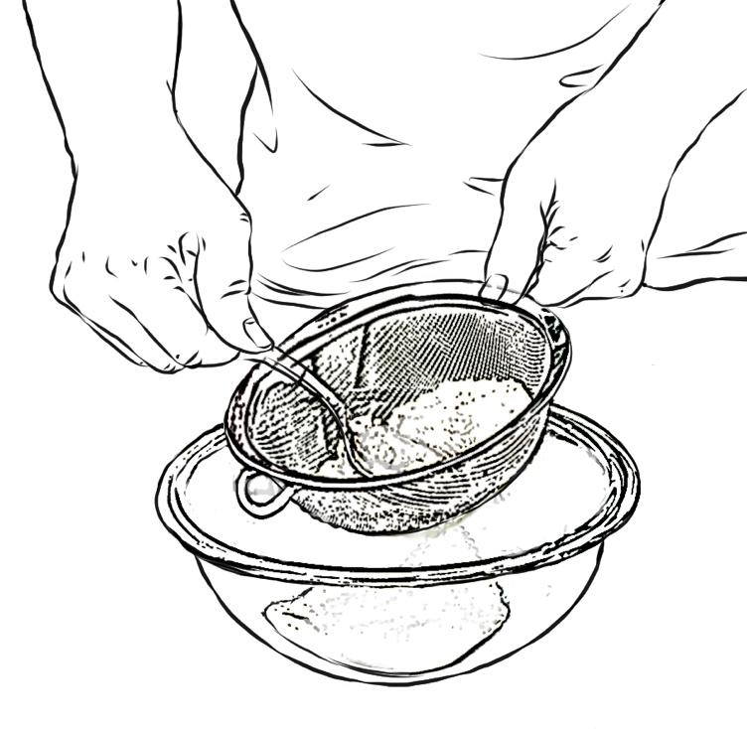
ENFANT AYANT DES DIFFICULTÉS D’ALIMENTATION CARTE 4
Fillette de 23 mois
Évaluer
- Le père vous informe que l’enfant a contracté une infection grave, une méningite, lorsqu’elle était nouveau-née, ce qui a entraîné des déficiences physiques, notamment dans le contrôle de ses bras et de ses doigts.
- Elle mange des aliments à la texture plus tendre qu’elle peut mastiquer facilement.
- Un dispensateur de soins doit la nourrir car elle a du mal à se nourrir seule, à utiliser ses mains ou un ustensile pour prendre les aliments et les porter à sa bouche.
- Elle refuse de consommer presque tout, à l’exception d’aliments qui sont généralement moins riches sur le plan nutritionnel, tels que les pommes de terre blanches, les pâtes/spaghettis, ou les produits sucrés.
- Elle fait une crise de colère quand papa essaie de lui donner des légumes.

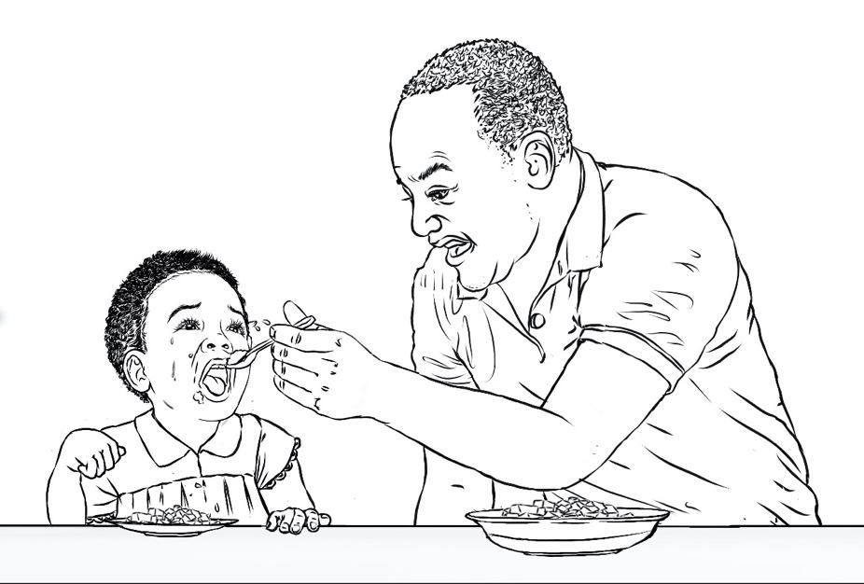
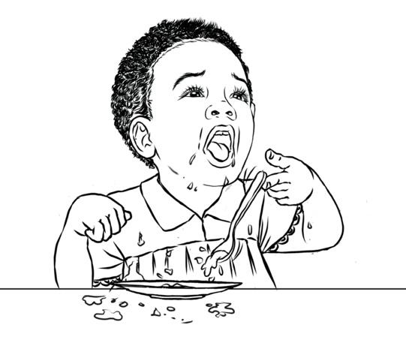
ENFANT AYANT DES DIFFICULTÉS D’ALIMENTATION CARTE 4
Fillette de 23 mois
Analyser
- Elle a des difficultés à s’alimenter seule.
- Elle a un comportement alimentaire difficile.
Agir
Le conseiller doit fournir des conseils au dispensateur de soins sur les aspects suivants :
- L’utilisation d’ustensiles modifiés et d’une assiette à bords relevés.
- Suggérer des aliments nutritifs quand il a faim, avant de lui offrir ses aliments préférés, et l’encourager à essayer de les manger lui-même.
- Explorez différentes options d’aliments plus sains, tels que les courges ou les patates douces à chair orange, qui peuvent présenter une saveur plus sucrée que d’autres aliments.
- Appréciez ses efforts en lui adressant des félicitations verbalement et en utilisant le jeu comme récompense lorsqu’il s’essaie de se nourrir lui-même ou qu’il accepte de goûter de nouveaux aliments.
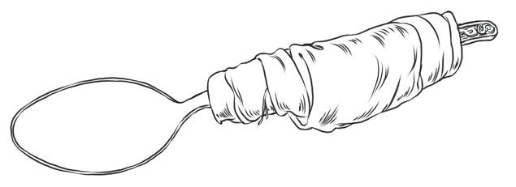
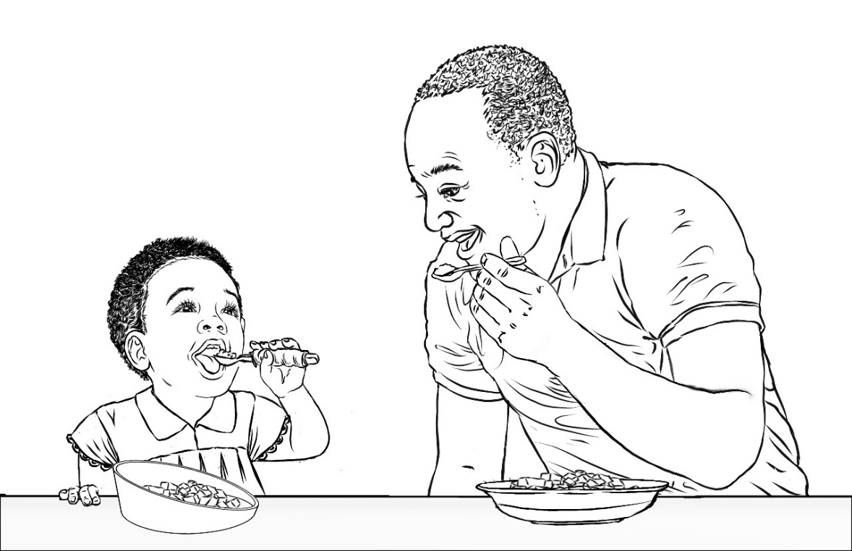
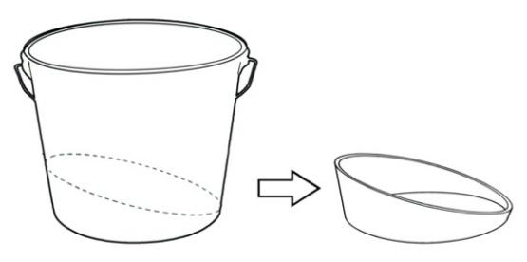
Remarque : une assiette à bords relevés permet à l'enfant qui a des difficultés à s'alimenter seul de manger plus facilement. Une assiette à bords relevés peut être fabriquée à partir d'un petit seau en plastique propre en coupant le seau comme indiqué sur l'image ci-dessus.
ENFANT AYANT DES DIFFICULTÉS D’ALIMENTATION CARTE 5
Fillette de 2 semaines
Évaluer
- C’est le premier bébé de la mère, et elle vous dit qu’elle ne se sent pas très confiante quant à sa capacité à allaiter sa fille.
- La belle-mère ne cesse de dire à la mère que le bébé est petit et qu’il ne mange pas assez.
- La mère est très fatiguée et a l’impression de ne pas faire du bon travail.
- Le bébé se nourrit environ 6 à 7 fois par jour.
- Lorsque le bébé ne se réveille pas pour prendre le sein, la mère le laisse dormir.
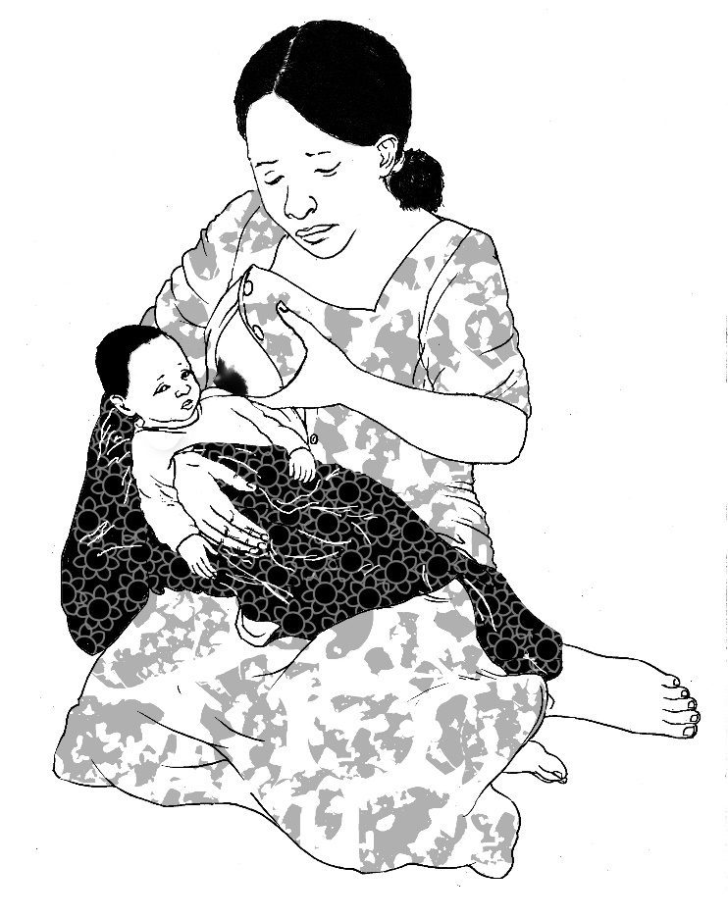
ENFANT AYANT DES DIFFICULTÉS D’ALIMENTATION CARTE 5
Fillette de 2 semaines
Analyser
- La mère pense qu’elle n’a pas assez de lait maternel.
- La mère s’alimente moins de 8 fois en 24 heures.
Agir
Le conseiller doit se focaliser sur les points suivants :
- Écouter les préoccupations de la mère et les raisons pour lesquelles elle pense qu’elle n’a pas assez de lait
- Conseils pour augmenter la fréquence de l’allaitement en alertant et en stimulant le bébé pour qu’il prenne le sein et en l’allaitant aussi souvent et aussi longtemps qu’il le souhaite, de jour comme de nuit (au moins 8 à 12 fois par 24 heures).
- S’assurer que le bébé est bien positionné pour un allaitement efficace et chercher de l’assistance en cas de problème
- Évaluation du poids et de la croissance du bébé (en cas de faible prise de poids, rendez-vous dans un centre de santé)
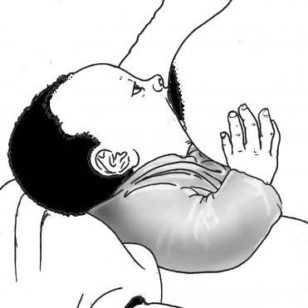
- S’engager auprès de la belle-mère et du mari pour soutenir et encourager la mère.
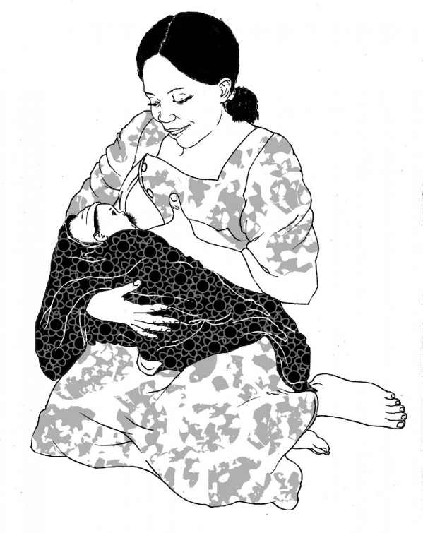

ENFANT AYANT DES DIFFICULTÉS D’ALIMENTATION CARTE 6
Garçon de 20 mois
Évaluer
- Le dispensateur de soins en charge de l’enfant indique avoir commencé à introduire des aliments complémentaires à son enfant à l’âge de 6 mois.
- Il était généralement intéressé par l’idée d’essayer de nouveaux aliments et semblait apprécier les repas en famille.
- À l’âge de 18 mois, il a commencé à rejeter de nombreux aliments qu’il appréciait auparavant.
- Pendant les repas, l’enfant jette la nourriture par terre, détourne la tête lorsque sa mère essaie de le nourrir, secoue la tête en signe de refus lorsque d’autres aliments lui sont proposés, et se nourrit moins qu’il y a quelques mois.
- Son père a remarqué qu’il ne s’intéressait plus aux légumes, qu’il ne mangeait principalement que 2 ou 3 aliments et qu’il aimait manger des aliments moins nutritifs, comme des biscuits.

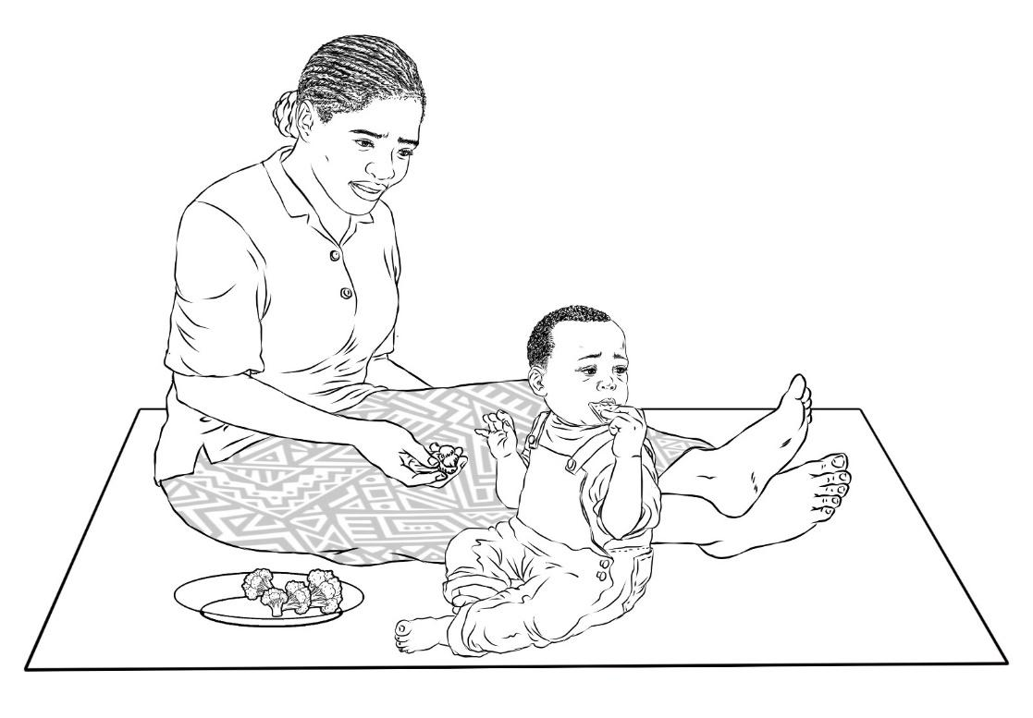
ENFANT AYANT DES DIFFICULTÉS D’ALIMENTATION CARTE 6
Garçon de 20 mois
Analyser
- Il a un comportement alimentaire difficile.
Agir
Le conseiller doit fournir des conseils sur les aspects suivants :
- Attendre que l’enfant ait faim pour lui donner des aliments sains qu’il n’a pas appréciés précédemment. Il sera plus enclin à les goûter quand la faim se fera ressentir.
- Le laisser se nourrir lui-même - cela l’aidera à sentir qu’il contrôle ce qu’il mange.
- Ne pas utiliser la nourriture comme récompense ou comme punition - l’enfant mange quand il a faim.
- Pratiquer une alimentation adaptée.

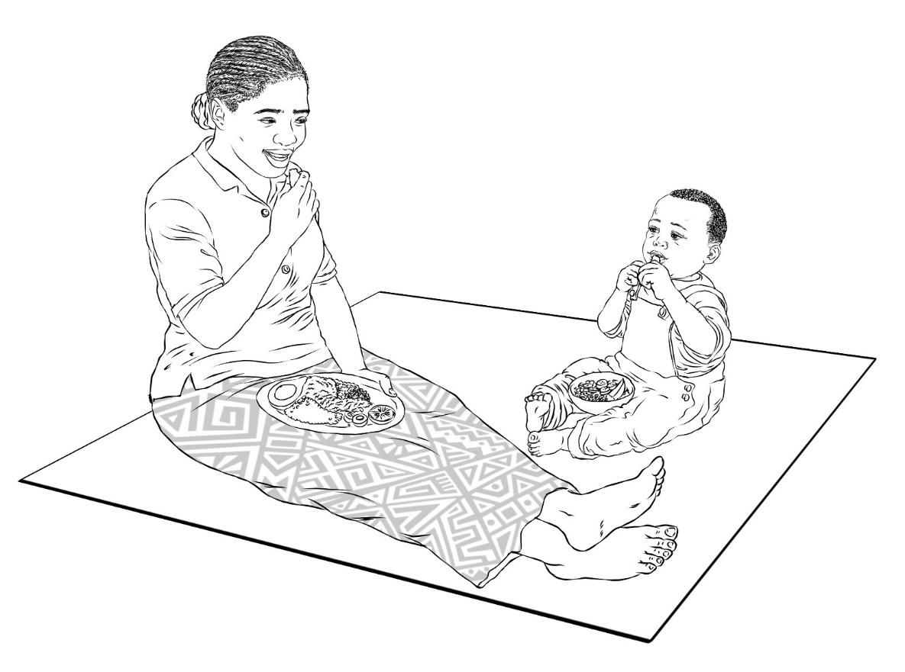

1

L’USAID Advancing Nutrition est le projet phare multisectoriel de nutrition de l’Agence, qui s’attaque aux causes profondes de la malnutrition pour sauver des vies et améliorer la santé et le développement à long terme.
Ce document a été rendu possible grâce au généreux soutien du peuple américain à travers l’Agence des États-Unis pour le développement international (USAID). Le contenu relève de la responsabilité de JSI Research & Training Institute, Inc. (JSI) et ne reflète pas nécessairement les vues de l'USAID ou du gouvernement des États-Unis.
USAID ADVANCING NUTRITION
Mis en œuvre par :
JSI Research & Training Institute, Inc.
2733 Crystal Drive
4e étage
Arlington, VA 22202
Téléphone : 703-528-7474
Courriel : info@advancingnutrition.org
Site Web : advancingnutrition.org
Juin 2023

